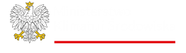

Analiza dostępności biomasy stałej

– zrównoważony potencjał

na cele energetyczne w Polsce

(opracowano w Departamencie Strategii i Analiz w ramach prac

nad Krajowym Planem w dziedzinie Energii i Klimatu do roku 2030)

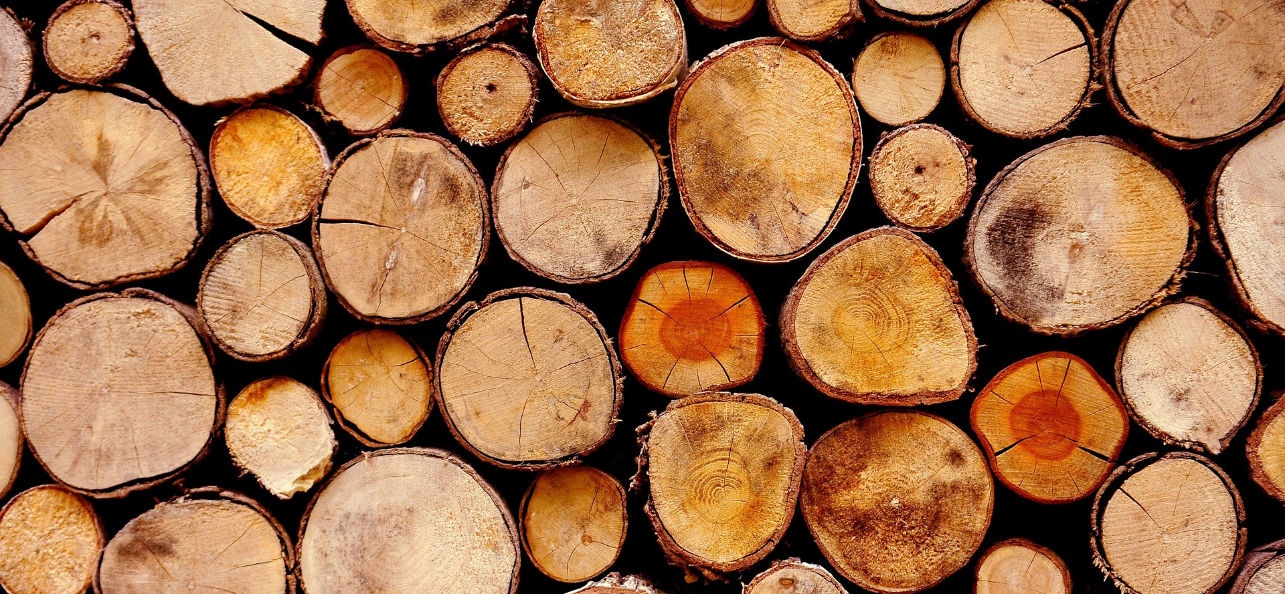

Warszawa, lipiec 2025 r.

Spis treści
Streszczenie 3
1. Kontekst i cel raportu 6
2. Zasoby biomasy 10
2.1 Drewno z lasów 10
2.1.1. Drewno z PGL Lasy Państwowe 10
2.1.2. Drewno z lasów prywatnych 18
2.1.3. Drewno z pozostałych kategorii lasów i zadrzewień 19
2.1.4. Łączny potencjał biomasy leśnej i zadrzewień 21
2.2 Produkty uboczne przerobu drewna 21
2.3 Biomasa pochodzenia rolniczego 25
2.3.1 Drewno z sadów 25
2.3.2 Słoma zbożowa 26
2.3.3 Uprawy energetyczne 28
2.4 Inne rodzaje biomasy stałej 29
3. Wyniki 31
4. Wnioski 34

Spis ilustracji
Ilustracja 1. Potencjał zrównoważony biomasy w Polsce z podziałem na główne kategorie zasobów. 3
Ilustracja 2. Zasoby drewna i powierzchnia Lasów Państwowych. 8
Ilustracja 3. Pozyskanie drewna w PGL Lasy Państwowe. 9
Ilustracja 4. Potencjał zrównoważony drewna z PGL Lasy Państwowe na cele energetyczne według przeznaczenia. 16
Ilustracja 5. Zestawienie łącznego potencjału zrównoważonego biomasy leśnej. 19
Ilustracja 6. Struktura zagospodarowania produktów ubocznych przerobu drewna powstających w sektorze drzewnym.,,, 20
Ilustracja 7. Kierunki zagospodarowania produktów ubocznych przerobu drewna. 21
Ilustracja 8. Potencjał zrównoważony ubocznych produktów przerobu drewna na cele energetyczne. 22
Ilustracja 9. Kierunki zagospodarowania słomy zbożowej. 24
Ilustracja 10. Zestawienie zrównoważonego potencjału biomasy pochodzenia rolniczego na cele energetyczne. 26
Ilustracja 11. Potencjał zrównoważony biomasy stałej na cele energetyczne – scenariusz WAM. 28
Ilustracja 12. Potencjał zrównoważony biomasy stałej na cele energetyczne – scenariusz WEM. 29

Streszczenie
Oszacowanie zasobów biomasy na cele energetyczne przygotowano na potrzeby projektu Krajowego Planu w dziedzinie Energii i Klimatu do roku 2030 (KPEiK) – wersja z lipca 2025 r. Ocena potencjału zrównoważonego biomasy (leśnej) jest wymaganiem stawianym wobec tego dokumentu w dyrektywie RED III. Aktualne rozpoznanie zasobów biomasy krajowej jest niezbędne dla decydentów kształtujących polityki i instrumenty wsparcia, a także dla podmiotów decydujących o kierunku transformacji poszczególnych przedsiębiorstw i sektorów gospodarki, w tym elektroenergetyki, ciepłownictwa i ogrzewnictwa.
Analiza potencjału zasobów biomasy stałej na cele energetyczne uwzględnia założenie, że materiałowe zagospodarowanie biomasy jest priorytetem – tam gdzie jest to uzasadnione technicznie i ekonomicznie. Z tego względu wykorzystanie energetyczne powinno dotyczyć przede wszystkim materiałów odpadowych, resztkowych, materiałów o najniższej jakości, bądź materiałów, na które nie ma zapotrzebowania, tj. stanowią nadwyżkę ponad możliwości przerobu lokalnych zakładów, które mogłyby wytworzyć z niej wyższą wartość dodaną dla gospodarki.
Zrównoważone zasoby biomasy na cele energetyczne oszacowano na 291 PJ w roku 2023 r. z prognozą w perspektywie 2030-2040 na poziomie:
- 275 PJ/rok w scenariuszu WAM,
- 303 PJ/rok w scenariuszu WEM.

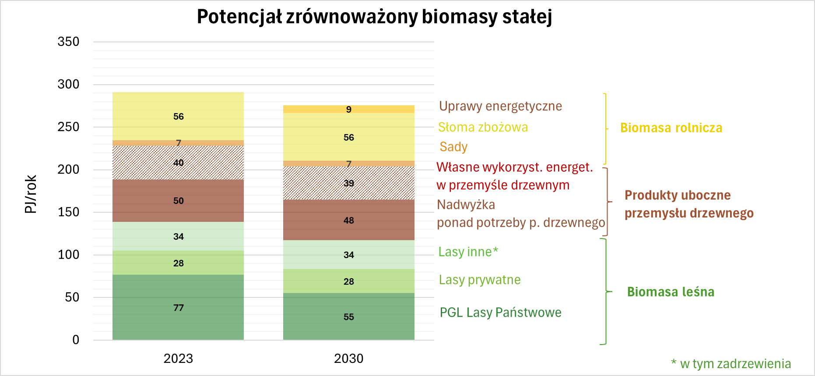
Ilustracja 1. Potencjał zrównoważony biomasy w Polsce z podziałem na główne kategorie zasobów.
Scenariusze WAM oraz WEM wynikają z KPEiK. Scenariusz WAM jest scenariuszem uwzgledniającym podjęcie szeregu działań prowadzących do znaczącego obniżenia emisyjności krajowej gospodarki, w tym zwiększenie pochłaniania CO₂ w sektorze użytkowania gruntów i leśnictwie. Scenariusz WEM to kontynuacja dotychczasowych trendów, bez dodatkowych działań na rzecz ograniczenia emisyjności. WEM pełni zatem funkcję poglądową, jako scenariusz odniesienia dla WAM.
Oszacowany potencjał odnosi się łącznie do wykorzystania energetycznego biomasy w elektroenergetyce, ciepłownictwie, sektorze przemysłu oraz ogrzewnictwie indywidualnym. W scenariuszu WAM:
- biomasa pochodząca z lasów stanowi 42% ogólnego potencjału,
- produkty uboczne przerobu drewna powstające w przemyśle drzewnym – 32%,
- biomasa pochodzenia rolniczego – 26%.
Różnica między scenariuszami dotyczy przede wszystkim ilości biomasy leśnej. WAM uwzględnia w perspektywie roku 2030 modyfikację gospodarki leśnej z uwagi na realizację rekomendacji Ogólnopolskiej Narady o Lasach oraz dążenie do realizacji celu LULUCF w Polsce, przy jednoczesnym wdrożeniu zasady kaskadowego wykorzystania biomasy służącej zabezpieczeniu odpowiedniej podaży drewna dla krajowego przemysłu drzewnego.
Wnioski:
- Wykorzystanie materiałowe biomasy powinno być priorytetem w stosunku do wykorzystania energetycznego zawsze, gdy jest to technicznie i ekonomicznie uzasadnione. Oznacza to w szczególności poszanowanie dla dotychczasowych sposobów zagospodarowania biomasy. Rosnący popyt na biomasę do celów energetycznych nie powinien destabilizować obecnych rynków ani eliminować istniejących łańcuchów wartości.

- Potencjał zrównoważony krajowych zasobów biomasy stałej jest ograniczony i w odniesieniu do biomasy drzewnej w znacznej części już obecnie zagospodarowany na cele energetyczne. Niepożądaną konsekwencją dalszego zwiększania zużycia biomasy drzewnej w energetyce, ciepłownictwie i ogrzewnictwie byłaby nasilana konkurencja o zasoby, wzrost cen i uzależnienie się od importu na dużą skalę, co mogłoby niekorzystnie wpłynąć na przedsiębiorstwa energetyczne i końcowych odbiorców energii.

- Przy obecnym rozwoju krajowego przemysłu drzewnego drewno oraz produkty uboczne przemysłu drzewnego jedynie lokalnie mogą być uzupełniającym elementem małych systemów ciepłowniczych. Polska nie ma wystarczających krajowych zasobów biomasy zrównoważonej by realizować transformację ciepłownictwa w oparciu o biomasę drzewną.

- Należy chronić rynek ogrzewnictwa indywidulanego przed presją ze strony przedsiębiorstw energetycznych. Dalszy wzrost zużycia biomasy drzewnej, w tym peletu, w zakładach energetycznych doprowadziłby do wzrostu popytu na to paliwo, a w konsekwencji również do wzrostu cen peletu dla odbiorców indywidualnych.

- Istnieje nadal pewna niezagospodarowana nadwyżka biomasy pochodzenia rolniczego, w szczególności słomy zbożowej, która może zostać wykorzystana w lokalnych przedsiębiorstwach energetycznych lub w lokalnych wytwórniach peletów i brykietów. Wykorzystanie energetyczne słomy wiąże się jednak z wieloma wyzwaniami logistycznymi i technologicznymi.

Kontekst i cel raportu
- Rozpoznanie zasobów biomasy na cele energetyczne, stało się niezwykle pilne w kontekście trwającego procesu transformacji związanego z odejściem od paliw kopalnych. Zastąpienie węgla biomasą traktowane jest przez wiele podmiotów wytwarzających energię jako najprostsza alternatywa, niewymagająca znaczących inwestycji w infrastrukturę wytwarzania energii w porównaniu z innymi technologiami OZE.

- Niepokoi fakt, że decyzje o kierunku transformacji energetycznej opartej o biomasę podejmowane są na bazie patrzenia na dostępne zasoby biomasy wyłącznie przez pryzmat swoich potrzeb. Dominuje podejście silosowe – wiele podmiotów a nawet całe sektory gospodarki (np. ciepłownictwo), nie dostrzega szerokiego kontekstu wykorzystania biomasy na różne cele w gospodarce, prezentując podejście „ilość dostępnej biomasy jest wystarczająca do zaspokojenia naszych potrzeb”. Nie uwzględniają obecnej i przyszłej konkurencji o biomasę ze strony innych podmiotów.

- Wiarygodne oszacowanie dostępnych w kraju zasobów biomasy jest niezbędne dla decydentów kształtujących polityki i instrumenty dotyczące wytwarzania energii ze źródeł odnawialnych oraz podmiotów decydujących o kierunku transformacji poszczególnych sektorów gospodarki, w tym elektroenergetyki i ciepłownictwa.

- Celem raportu jest ocena zrównoważonego potencjału biomasy stałej na cele energetyczne. Wyniki przedstawiono w jednostkach fizycznych (mln m³ lub mln ton) oraz w jednostkach energetycznych [PJ].

- Raport uwzględnia biomasę pochodzącą z trzech głównych źródeł:
  - drewno z lasów i zadrzewień,
  - produkty uboczne przerobu drewna powstające w sektorze drzewnym,
  - biomasę stałą pochodzenia rolniczego (drewno z pielęgnacji sadów, słoma zbożowa, plantacje energetyczne)
Kluczowe założenia
Potencjał zrównoważony biomasy w niniejszym raporcie został oszacowany z uwzględnieniem następujących założeń:
- Zakaz pozyskiwania biomasy z terenów wrażliwych, w szczególności terenów o wysokiej różnorodności biologicznej, terenów zasobnych w pierwiastek węgiel, terenów będących torfowiskami, oraz wymaganie legalności pozyskania i zapewnienie regeneracji lasu na obszarach, z których pozyskano biomasę.
Biomasa może zostać uznana za odnawialne źródło energii, a wyprodukowana z niej energia uzyskać wsparcie, tylko pod warunkiem, gdy spełnia kryteria zrównoważonego rozwoju (KZR) zdefiniowane w art. 29 dyrektywy RED II oraz w RED III. KZR wymagają aby biomasa była pozyskiwana w sposób zrównoważony i nie przyczyniała się do wylesiania. Dlatego w dyrektywie wprowadzono m.in.: zakaz pozyskiwania biomasy z terenów o wysokiej bioróżnorodności, terenów zasobnych w pierwiastek węgla, terenów będących torfowiskami w styczniu 2008 r. Jednocześnie wymagane jest by biomasa pozyskiwana była legalnie oraz by zapewniono regenerację lasu na obszarach, z których pozyskano biomasę. Postawiono także wymaganie osiągnięcia określonego poziomu ograniczenia emisji GHG (gazów cieplarnianych) dzięki zastosowaniu biomasy w odniesieniu do konkretnych instalacji.
Należy podkreślić, że dyrektywa RED II nakłada obowiązek certyfikacji biomasy na KZR tylko wobec określonych instalacji – w przypadku biomasy stałej są to instalacje o łącznej mocy cieplnej co najmniej 20 MW, a zgodnie z RED III są to instalacje o mocy cieplnej co najmniej 7,5 MW. Obowiązek certyfikacji biomasy na KZR nie dotyczy mniejszych instalacji, w tym indywidualnych kotłów grzewczych w gospodarstwach domowych. Dlatego w niniejszym raporcie wymaganie zrównoważoności biomasy zgodnie z RED II oraz RED III odnosi się do tych rodzajów biomasy, które mogą zostać przeznaczone dla instalacji zobowiązanych do certyfikacji biomasy na KZR (przedsiębiorstwa energetyczne).
W Polsce tereny o wysokiej różnorodności biologicznej oraz o wysokich zasobach węgla w glebie (najcenniejsze gleby organiczne, w tym torfowiska) są objęte różnymi formami ochrony i co do zasady nie pozyskuje się z nich biomasy na cele energetyczne. Z uwagi na fakt, że pozyskanie drewna w Państwowym Gospodarstwie Leśnym Lasy Państwowe (PGL Lasy Państwowe) realizowane jest zgodnie z planami urządzenia lasów, uznaje się, że pozyskana tam biomasa spełnia przywołane powyżej wymagania dyrektywy (patrz rozdział 2.1.1).
W przypadku użycia biomasy na potrzeby grzewcze gospodarstw domowych oraz w małych instalacjach nie ma obowiązku stosowania biomasy, która uzyskała certyfikat KZR. W Polsce źródłem biomasy dla gospodarstw domowych jest drewno opałowe pozyskiwane w PGL Lasy Państwowe (to pozyskanie należy uznać za w pełni zrównoważone), a także drewno z lasów prywatnych i drewno z tzw. lasów poza ewidencją. W raporcie potencjał drewna na cele opałowe dla gospodarstw domowych ustalono w oparciu o rzeczywiste dotychczasowe pozyskanie drewna na ten cel, nie wprowadzając ograniczeń z uwagi na kryteria zrównoważonego rozwoju (patrz rozdział 2.1.2 oraz 2.1.3).
- Dążenie do spełnienia przez Polskę celu pochłaniania CO₂ w sektorze LULUCF.
Celem pochłaniania LULUCF (użytkowanie oraz zmiana użytkowania gruntów, leśnictwo) jest zwiększenie pochłaniania netto gazów cieplarnianych w sektorze użytkowania gruntów, zmiany użytkowania gruntów i leśnictwa (LULUCF) do co najmniej 310 milionów ton ekwiwalentu CO₂ rocznie dla całej UE do 2030 roku. Rozporządzenia (UE) 2018/841 wyznacza krajowe cele dla państw członkowskich. Polska ma osiągnąć wartość pochłaniania netto gazów cieplarnianych na poziomie 38,098 mln ton CO₂. Zgodnie z dyrektywą RED III państwa członkowskie muszą zapewnić spójność produkcji paliw z biomasy z celami wynikającymi z rozporządzenia (UE) 2018/841. Realizacja tego celu wymaga modyfikacji gospodarki leśnej w Polsce (patrz rozdział 2.1.1).
- Zasada kaskadowego wykorzystania surowca drzewnego.
W obliczu deficytu drewna w Europie, a także niedoborów drewna zgłaszanych przez krajowy przemysł drzewny, panuje powszechne zrozumienie, że drewnem należy gospodarować w sposób rozważny. Zasada kaskadowego wykorzystania biomasy jest wpisana w dyrektywę RED III. Zasada ta ma na celu zapewnienie właściwej hierarchii postępowania z drewnem, tak by użytkować je w możliwie najbardziej efektywny sposób w możliwie jak najdłuższym łańcuchu, aż do momentu wykorzystania go na cele energetyczne. Zasada ta polega na tym, aby każdy m³ drewna trafiał najpierw do zastosowań o najwyższej wartości dodanej (np. wyroby meblarskie i budowlane), następnie – po możliwym recyklingu – do mniej wymagających zastosowań, a dopiero na końcu do celów energetycznych, co maksymalizuje korzyści gospodarcze i minimalizuje presję na środowisko oraz klimat. W niniejszym raporcie – w myśl tej zasady uwzględnia się priorytet zagospodarowania materiałowego przed energetycznym oraz poszanowanie istniejących łańcuchów wartości opartych o biomasę.
Ocena potencjałów uwzględnia zasadę kaskadowego wykorzystania biomasy w odniesieniu do tych zasobów biomasy, które mogą być wykorzystywane w instalacjach energetyki zawodowej (w tym ciepłownictwa) lub przemysłowej. W niniejszym raporcie nie wprowadzono ograniczeń związanych z kaskadowością dla wykorzystania biomasy w małych instalacjach ciepłowniczych (o mocy cieplnej poniżej 20 MW, a po wdrożeniu RED III – instalacji poniżej 7,5 MW) oraz indywidualnych kotłów grzewczych.

Ocena zasobów wykonana została na potrzeby Krajowego Planu w dziedzinie Energii i Klimatu do roku 2030 (KPEiK, projekt z lipca 2025 r.), który uwzględnia dwa scenariusze WAM i WEM. W odniesieniu do zasobów biomasy oznaczają one:
  - Scenariusz WAM uwzględnia konieczność spełnienia przez Polskę celu pochłaniania CO₂ w sektorze LULUCF (użytkowanie oraz zmiana użytkowania gruntów, leśnictwo)
  - Scenariusz WEM zakłada kontynuację obecnego modelu gospodarki leśnej, traktując 2023 r. jako punkt odniesienia.
Oszacowanie potencjału biomasy uwzględnia zatem dwa scenariusze, co ma szczególne znaczenie dla ilości biomasy leśnej oraz pochodnej wobec niej ilości produktów ubocznych przerobu drewna.
KPEiK zawiera dwa scenariusze analityczne:
Scenariusz WAM to scenariusz aktywnej transformacji dążący do realizacji założeń i celów Fit for 55. Przewiduje wdrażanie nowych instrumentów polityki klimatyczno-energetycznej w stosunku do dotychczasowych rozwiązań, celem przyspieszenia rozwoju i konkurencyjności oraz dążenia do neutralności klimatycznej.
Scenariusz WEM to scenariusz odniesienia opierający się na założeniu zbliżonego do aktualnego (business as usual – z ang. biznes jak zwykle) tempa rozwoju technicznego, organizacyjnego i ekonomicznego.

Oszacowanie przygotowano dla lat 2023, 2030 i 2040. Dane dla roku 2023 oparto na źródłach historycznych, natomiast dla pozostałych lat są to prognozy, przy czym ta na rok 2040 obarczona jest dużą niepewnością.
Do przeliczenia jednostek fizycznych biomasy na potencjał energetyczny przyjęto wartości:
Rodzaj biomasy | Kaloryczność
Drewno opałowe | 9,5 GJ/m³ ª
Pelety drzewne | 16,5 GJ/t ^{b}
Słoma zbożowa | 14 GJ/t ^{c}
Uprawy energetyczne (wierzba) | 18 MJ/t ^{d}
ª wartość dla drewna opałowego przyjęta za statystyką energetyczną. Źródło: GUS, 2024. Gospodarka paliwowo-energetyczna w latach 2022 i 2023. Warszawa.
^{b} wartość opałowa przy zawartości wilgoci poniżej 10%. Źródło: Rozporządzenie Ministra Środowiska z dnia 8 maja 2025 r. w sprawie wymagań jakościowych dla biomasy pozyskanej z drzew i krzewów wprowadzanej do obrotu lub obejmowanej procedurą celną dopuszczenia do obrotu w postaci brykietu lub peletu.
^{c} wartość opałowa dla słomy zbożowej suchej waha się w przedziale 14-15 GJ/t, do obliczeń przyjęto 14 GJ/t. Źródło: Grzybek i in. 2001. Słoma -energetyczne paliwo. Wieś Jutra, Warszawa.
^{d} podano w odniesieniu do suchej masy. Źródło: Materiały XII Konferencji Naukowej. Uprawa roślin energetycznych a wykorzystanie rolniczej przestrzeni produkcyjnej w Polsce. 4-5 czerwca 2004. IUNG_PIB, Puławy.

Zasoby biomasy

2.1 Drewno z lasów

Drewno z PGL Lasy Państwowe

Sortymenty drewna na cele energetyczne
Państwowe Gospodarstwo Leśne Lasy Państwowe (PGL Lasy Państwowe) gospodarują lasami stanowiącymi własność Skarbu Państwa na powierzchni 7,2 mln ha, co stanowi blisko jedną czwartą powierzchni naszego kraju. Zasoby drzewne wynoszą 2,1 mld m³ grubizny brutto , a zasobność jednostkowa – 290,6 m³/ha. Zasoby Lasów Państwowych rosły do 2019 roku, następnie doszły do progu zasobności przy bardzo niewielkim przyroście powierzchnią (Ilustracja 2).
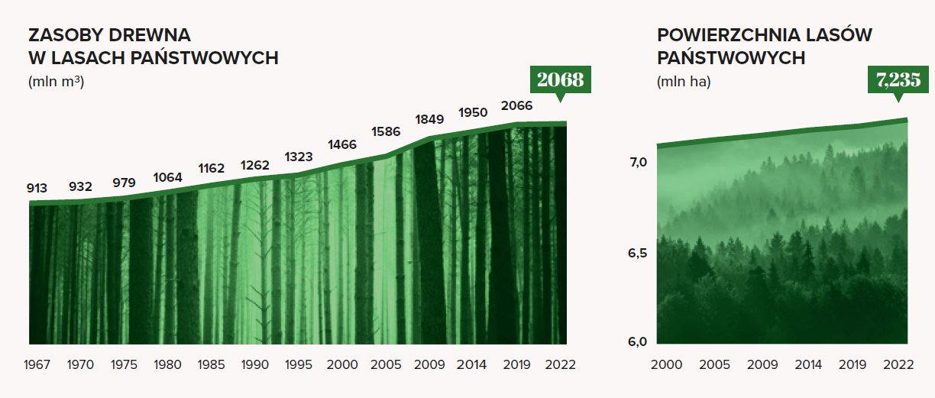
Ilustracja 2. Zasoby drewna i powierzchnia Lasów Państwowych.
PGL Lasy Państwowe są głównym dostawcą surowca drzewnego w kraju. Co do zasady pozyskanie drewna wynika z planów urządzenia lasu (sporządzanych na okres 10 lat) i jest realizowane na poziomie nadleśnictw. PGL Lasy Państwowe w ostatnich 15 latach (2010-2024) zwiększały pozyskanie osiągając szczyt pozyskania w 2018 r., następnie widoczny jest trend spadkowy (Ilustracja 3), co wynika ze wzrastającego wieku drzewostanów oraz miąższości lasów. Przeciętne użytkowanie roczne wnosi 7,35 m³/ha (grubizna brutto).
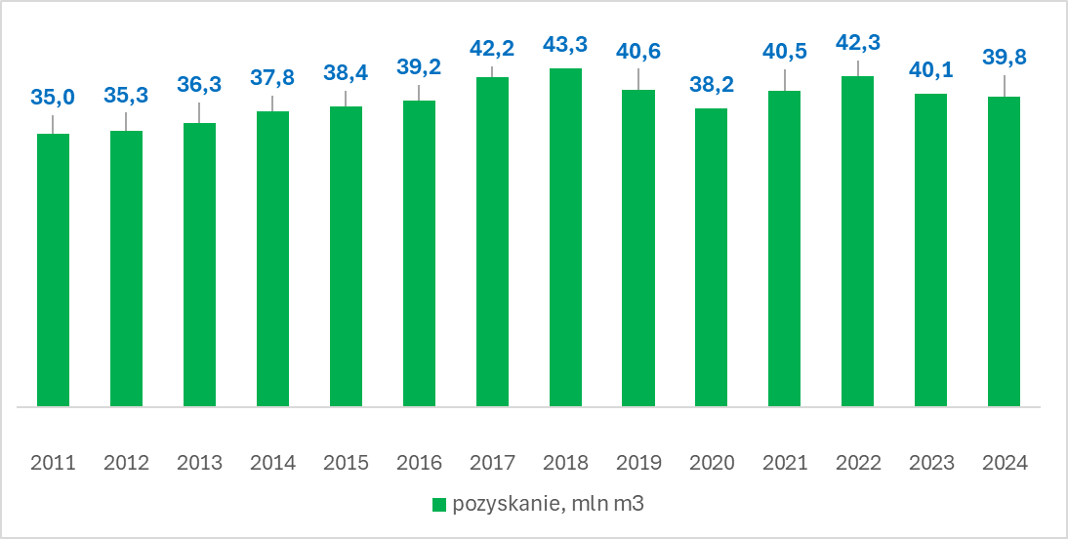
Ilustracja 3. Pozyskanie drewna w PGL Lasy Państwowe.

W odniesieniu do surowca drzewnego pozyskiwanego w PGL Lasy Państwowe stosuje się klasyfikację jakościowo-wymiarową (KJW), czyli podział na sortymenty. KJW poprzez właściwe oszacowanie parametrów jakościowych surowca drzewnego wskazuje na możliwość zastosowania/odpowiedniość dla danego profilu produkcji przemysłu przerobu drewna. Stosuje się gradację negatywną, co oznacza, że im więcej stwierdzonych cech negatywnych (wad), tym dany surowiec zaliczany jest do niższej hierarchicznie kategorii jakościowej. KJW, poprzez precyzyjne określenie jakości surowca, stwarza podstawy do wdrożenia zasady kaskadowości. Pozwala zidentyfikować drewno o najwyższym potencjale do zastosowań materiałowych. Sama klasyfikacja nie narzuca jednak takiego wykorzystania, a jedynie dostarcza niezbędnych informacji do jego realizacji.
Opierając się na opracowaniu Majerowskiego (2023)¹² oraz konsultacjach z przedstawicielami PGL Lasy Państwowe poniżej zaprezentowano sortymenty drewna, które mogą być wykorzystane na cele energetyczne.
Tylko drewno niepełnowartościowe może być uznane za surowiec na cele energetyczne. Są to sortymenty drewna zhierarchizowane najniżej, czyli takie, które uwzględniają największą ilość wad oraz najniższe parametry wymiarowe. Należą do nich:
- Drewno małowymiarowe (drewno okrągłe o średnicy dolnej mierzonej bez kory do 5 cm, w korze do 7 cm):
  - M2 – tzw. drobnica gałęziowa,
  - M2E – pozostałości zrębowe dla energetyki w postaci zrębki leśnej,
- Drewno średniowymiarowe (drewno okrągłe o średnicy górnej bez z kory od 5 cm i dolnej do 24 cm).
  - S4 – drewno opałowe mierzone w stosach (nie ogranicza się średnicy dolnej).
  - S2AP – drewno średniowymiarowe ogólnego przeznaczenia.
Dla sortymentów S4 oraz S2AP dopuszcza się następujące wady: krzywiznę, zabarwienia, zgniliznę, chodniki owadzie głębokie. Ponadto dopuszczalna jest obecność ciał obcych oraz zwęglenia (dla S2AP dopuszczalne tylko za zgodą stron).
Kluczowym kryterium dla finalnego zakwalifikowania drewna jako surowca energetycznego jest rodzaj rynku, na którym jest sprzedawane (Tabela 1).
Tabela 1. Sortymenty drewna, nabywcy i przeznaczenie
Rodzaj rynku | Sortymenty drewna | Nabywcy i przeznaczenie drewna
Rynek detaliczny | M2 (drobnica gałęziowa)  S4 (drewno opałowe średniowymiarowe) | Ludność lokalna wykorzystująca drewno do indywidualnych celów grzewczych oraz małe przedsiębiorstwa, których celem działalności nie jest przerób drewna (piekarnie, wędzarnie, gospodarstwa rolne itp.).
Portale sprzedażowe | M2E (pozostałości pozrębowe)  S2AP (drewno średniowymiarowe ogólnego przeznaczenia) | Przedsiębiorstwa energetyczne – produkcja energii.
Drewno małowymiarowe: M2 oraz M2E
Pozyskanie drewna M2 i M2E dotyczy tego samego rodzaju surowca, tj. drobnicy gałęziowej, ale innego odbiorcy. Odbiorcami M2 (drobnicy gałęziowej) są lokalni mieszkańcy pozyskujący drewno małowymiarowe na zasadzie samowyrobu. Samowyrób to tradycyjny, będący w regresie sposób pozyskiwania drewna na terenach leśnych, podczas którego nabywca na wyznaczonym obszarze ma możliwość samodzielnego zbierania i przygotowania do pomiaru drewna. Widoczny jest ewidentnie zmniejszające się zainteresowania pozyskiwaniem drewna na zasadach samowyrobu w okresie minionej dekady (z wyjątkiem roku 2022 z ekstremalnie wysokimi cenami paliw, mimo to rok ten nie będzie miał znaczącego wpływu na stałość trendu zmian).
W przypadku M2E (pozostałości pozrębowych) finalnymi odbiorcami są lokalne ciepłownie i elektrociepłownie. Poszukują one surowca na rynku lokalnym ograniczając koszty transportu. Rozwój rynków lokalnych doprowadził do powstania wyspecjalizowanych przedsiębiorstw usługowych, które trudnią się pozyskiwaniem biomasy z terenów leśnych. Produktem handlowym jest tzw. zrębka leśna (zwana także zrębką zieloną), w której dopuszcza się wysoką wilgotność oraz zróżnicowany udział zanieczyszczeń mineralnych. Pozyskiwanie M2E dla lokalnych przedsiębiorstw energetycznych prowadzone jest w szczególności na tych obszarach, w których pozyskanie M2 spada.
W 2023 r. rzeczywiste pozyskanie drewna małowymiarowego (M2+M2E) wyniosło 1,60 mln m³/rok (15,2 PJ). Do oszacowania potencjału przyjmuje się następujące założenia (Majerowski 2023) – pozyskanie drewna małowymiarowego stanowi 5% w stosunku do grubizny netto: obecnie 2,5% grubizny to drewno M2E dla przedsiębiorstw energetycznych oraz 2,5% grubizny to drewno M2 pozyskiwane samowyrobem. Na podstawie zmniejszającego się zainteresowania pozyskiwaniem drewna na zasadach samowyrobu w przyszłości zwiększy się dostępność drewna M2E dla energetyki.
Drewno średniowymiarowe: S4 oraz S2AP
Drewno średniowymiarowe S4, czyli drewno opałowe, jest dostępne dla ludności lokalnej i gospodarstw rolnych. Pozyskanie drewna S4 wyniosło 4,6 mln m³ (43,7 PJ) w roku 2023. Priorytetem PGL Lasy Państwowe, ze względów społecznych, jest zapewnienie surowca opałowego miejscowej ludności. Udział S4 szacowany jest średnio na poziomie 11,5% wobec pozyskania grubizny netto.
Sortyment S2AP wywodzi się wprost z drewna S4, zaś najbardziej znaczącą różnicą jest sposób sprzedaży dla odbiorcy przemysłowego na portalach sprzedażowych. S2AP wyodrębniono stosunkowo niedawno, by drewno, które nie znajduje nabywców wśród lokalnych społeczności, mogło znaleźć nabywców wśród przedsiębiorców. Jego ilość rośnie z uwagi na coraz większe zaburzenia w ekosystemach leśnych (np. szkwały, susze) wynikające ze zmian klimatycznych. Jest to drewno okrągłe o niskich parametrach jakościowych.

Na przestrzeni ostatnich lat sprzedaż drewna S2AP przez PGL Lasy Państwowe sukcesywnie rosła. Wzrost ten powodowany był głownie spadkiem jakości drewna średniowymiarowego. Pozyskanie drewna S2AP w okresie 2021-2024 kształtowało się na poziomie 2,6 mln m³/rok, co stanowiło średnio 6,7% w stosunku do grubizny netto.
Drewno S2AP jest wykorzystywane w sektorze drzewnym, głównie do produkcji płyt drewnopochodnych, dlatego też analizując potencjał S2AP należy uwzględniać zarówno potrzeby nabywców detalicznych, jak również konkurencję z przemysłem drzewnym o surowiec. Jak podaje Majerowski (2023) w minionych latach, przy dotychczasowym modelu gospodarki leśnej, potencjał S2AP na cele energetyczne, który nie ograniczał dostępu do surowca przedstawicielom przemysłu drzewnego, wynosił 1-1,5 mln m³ (9,5-14,2 PJ).

Istotne jest, że tylko nadwyżkowe drewno S2AP – nie zaś S4 – może być rozpatrywane jako potencjalnie dostępne dla zakładów energetycznych.

Rozporządzenie o drewnie energetycznym
Istotną kwestią kształtującą ilość biomasy drzewnej dostępnej na cele energetyczne jest rozporządzenie Ministra Klimatu i Środowiska z dn. 30 maja 2025 r. w sprawie szczegółowych cech jakościowo-wymiarowych drewna energetycznego (Dz.U. 2025 poz. 746). Porządkuje ono sytuację na rynku drewna w Polsce oraz jest pierwszym krokiem do wdrożenia w krajowy porządek prawny zasad kaskadowego wykorzystania biomasy. Zapisy rozporządzenia oznaczają w praktyce, że drewno pełnowartościowe nie będzie mogło być uznane za drewno energetyczne. Chodzi przede wszystkim o „zabezpieczenie” drewna dla przemysłu przerobu drewna. Oznacza to, że wytwarzanie energii elektrycznej z wykorzystaniem drewna innego niż drewno energetyczne nie będzie mogło uzyskać wsparcia. Uzasadnienie do rozporządzenia wskazuje wyraźnie, że dotyczy to zarówno energetyki zawodowej, jak i ciepłownictwa systemowego.

Jak podaje resort klimatu i środowiska wprowadzenie w życie ww. rozporządzenia pozwoli „odzyskać” do 1,5 mln m³ drewna, które trafi na rynek, zamiast do spalenia.

Definicja drewna energetycznego zawarta została w art. 2 pkt 7a ustawy o odnawialnych źródłach energii. Wskazany przepis stanowi, że drewno energetyczne to surowiec drzewny, który ze względu na cechy jakościowo-wymiarowe posiada obniżoną wartość techniczną i użytkową uniemożliwiającą jego przemysłowe wykorzystanie, a także surowiec drzewny stanowiący biomasę pochodzenia rolniczego.
Na bazie przepisów ww. rozporządzenia drewno S2AP, które jest drewnem o przydatności do przerobu przemysłowego (a dziś jest także wykorzystywane w energetyce jako paliwo) zostało wykluczone z definicji drewna energetycznego.

Prawdopodobny jest scenariusz, w którym w przypadku nadpodaży drewna S2AP (zwłaszcza gdy dojdzie do zwiększonego pozyskania poklęskowego) możliwe będzie jego wykorzystanie do produkcji peletów i brykietów dla odbiorców indywidualnych. Ten kierunek stymulować będzie rosnącą ilość instalowanych kotłów indywidualnych na te paliwa. Drewno takie, będące nadwyżką względem potrzeb lokalnego przemysłu drzewnego, będzie mogło być także wykorzystywane przez małe lokalne systemy ciepłownicze.

Wytyczne i rekomendacje Ogólnopolskiej Narady o Lasach
Zgodnie z obecnymi założeniami, w kolejnych latach wpływ na ilość drewna pozyskiwanego w PGL Lasy Państwowe będą miały ustalenia Ogólnopolskiej Narady o Lasach (ONoL). Stanowiłą ona odpowiedź na potrzebę dialogu ze społeczeństwem na temat sposobu prowadzenia gospodarki leśnej. W miarę rozwoju świadomości społeczeństwa coraz większą rolę zaczęły odgrywać zarówno społeczne, jak i przyrodnicze funkcje lasów. Efektem szerokiej dyskusji w ramach ONoL-u są Wytyczne i Rekomendacje, zgodnie z którymi około 20% powierzchni lasów publicznych w Polsce zostanie objęte wzmocnioną ochroną. Gospodarka leśna na tych obszarach zostanie ukierunkowana na pełnienie funkcji ochronnych i społecznych, a funkcja produkcji surowca drzewnego zostanie im podporządkowana, co oznacza wyłączenie części lasów z pozyskania drewna.
Obecnie (etap opracowania niniejszego raportu) trwa (wspólnie z PGL Lasy Państwowe) typowanie drzewostanów, które zostaną objęte wzmocnioną ochroną. Należy podkreślić, że ewentualne pozyskanie drewna na tych obszarach musi być pochodną realizacji funkcji przyrodniczych lub społecznych. Wstępny szacunek wskazuje, że realizacja wytycznych ONoL prowadzić może do ograniczenia wolumenu pozyskania drewna w lasach objętych różnymi formami wzmocnienia funkcji przyrodniczej i społecznej PGL Lasy Państwowe w granicach 1,5-2,5 mln m³ w skali roku (DLŁ, 2025). Należy mieć jednak na uwadze, że przytoczone wartości nie są tożsame z poziomem całkowitego ograniczenia wolumenu pozyskania drewna w Lasach Państwowych. MKiŚ wspólnie z PGL Lasy Państwowe będzie poszukiwało możliwości kompensacji ubytku podaży surowca drzewnego, np. poprzez zwiększenie pozyskania drewna w drzewostanach niestabilnych, zagrożonych rozpadem w wyniku postępującej zmiany klimatu.

Prognoza pozyskania drewna do roku 2030
Przedstawiciele Departamentu Leśnictwa i Łowiectwa MKiŚ i PGL Lasy Państwowe zwracają uwagę na fakt, że projektując działania dotyczące przyszłej gospodarki leśnej należy rozpatrywać równoległą realizację następujących celów:

CEL 1 | Wzmocnienie ochrony różnorodności biologicznej w ekosystemach leśnych oraz wzmocnienie funkcji społecznych, wynikającą m.in. z postanowień ONoL. Oczekiwany skutek: rezygnacja z pozyskania lub ograniczenie pozyskania drewna w drzewostanach stabilnych, które jednocześnie mają największe znaczenie z punktu widzenia pełnionych funkcji przyrodniczych i społecznych.
CEL 2 | Adaptacja lasów do zmian klimatu, w szczególności przeciwdziałanie procesom masowego zamierania drzewostanów. Oczekiwany skutek: zwiększenie pozyskania drewna w drzewostanach niestabilnych, minimalizacja zjawiska deprecjacji surowca drzewnego.
CEL 3 | Pochłanianie dwutlenku węgla, jako element dążenia do realizacji celu LULUCF dla Polski. Oczekiwany skutek: rezygnacja z pozyskania lub ograniczenie pozyskania drewna w drzewostanach, które mają największy potencjał w zakresie magazynowania i pochłaniania w skali całych lasów, jak również realizacja dodatkowych działań zwiększających pochłanianie.
CEL 4 | Zapewnienie surowca drzewnego dla podmiotów działających na polskim rynku. Oczekiwany skutek: przewidywalność i stabilizacja podaży drewna (brak gwałtownego spadku podaży surowca drzewnego w horyzoncie krótkookresowym oraz gwałtownych wahań podaży w okresie średnio- i długookresowym).

Globalne zmiany klimatyczne i związane z nimi anomalie pogodowe, a przede wszystkim deficyt wody, wysokie temperatury, często powtarzające się bezśnieżne zimy oraz huraganowe wiatry, wskazują na możliwość dalszego obniżania kondycji zdrowotnej lasów, a co za tym idzie zwiększanie się rozmiaru wymuszonych cięć przygodnych. Mają one jednak charakter incydentalny i nie mogą być wliczone jako stałe i pewne źródło biomasy na cele energetyczne stanowiące podstawę podejmowania decyzji inwestycyjnych.

Zarówno przedstawiciele PGL Lasy Państwowe jak i Departamentu Leśnictwa i Łowiectwa MKiŚ zwracają także uwagę na fakt, że istnieje potrzeba przebudowy drzewostanów najsilniej narażanych na skutki zmian klimatycznych, w szczególności drzewostanów na użytkach porolnych. Nie ma jednak obecnie (etap przygotowywania niniejszego raportu) możliwości oszacowania i uwzględnienia w analizie potencjałów zwiększonego pozyskania wynikającego z przyśpieszenia przebudowy drzewostanów najsilniej narażanych na skutki zmian klimatycznych.
Mając na uwadze wymienione powyżej cele gospodarki leśnej, na potrzeby projektu aktualizacji Krajowego Planu na rzecz Energii i Klimatu rozważane są dwa scenariusze:
- Scenariusz WAM z prognozą pozyskania drewna w PGL Lasy Państwowe na poziomie 36 mln m³ grubizny netto w 2030 r. – zgodnie z wytycznymi KPEiK dla sektora LULUCF scenariusz ten zakłada ograniczenie pozyskania drewna, co oznacza koncentrację na celu 3, który jest zbieżny z celem 1 powyżej.
- Scenariusz WEM z prognozą pozyskania drewna w PGL Lasy Państwowe na poziomie 39 mln m³ grubizny netto w 2030 r. – zgodnie z wytycznymi KPEiK dla sektora LULUCF jest to scenariusz zakładający kontynuację dotychczasowego modelu gospodarki leśnej, oznacza to, że scenariusz zakłada niepodejmowanie dodatkowych działań związanych z realizacją celów 1-3 powyżej,
W scenariuszu WAM uwzględniono konieczność realizacji przez Polskę celu w zakresie pochłaniania CO₂ w sektorze LULUCF obejmującym użytkowanie gruntów, zmianę użytkowania gruntów i leśnictwo. Cel ten wynika z rozporządzenia 2018/841. Jak wskazuje raport IBL (2024b) dotyczący znaczenia lasów i gruntów z roślinnością leśną w pochłanianiu i magazynowaniu CO₂, osiągnięcie wyznaczonego celu LULUCF jest możliwe przy ograniczeniu pozyskania drewna w lasach ogółem o 5,8% w roku 2030 według rozmiaru pozyskania drewna z 2023 roku.
Dla scenariusza WEM pozyskanie grubizny netto ustalono w oparciu o prognozy Instytutu Badawczego Leśnictwa (IBL, 2024a) bazujące na planach urządzenia lasów. Do obliczeń potencjału biomasy dla roku 2030 przyjęto średnią wartość z pięciolatki (2028-2032). Nie uwzględniono dodatkowych ograniczeń pozyskania drewna z uwagi na cel pochłaniania CO₂ w lasach ani wyłączeń z pozyskania drewna związanych z wytycznymi ONoL.

Potencjał zrównoważony drewna na cele energetyczne
Zasoby biomasy leśnej na cele energetyczne z PGL Lasy Państwowe wyznaczono dla roku 2023 na bazie danych rocznika statystycznego leśnictwa. Potencjał dla roku 2030 wyznaczono na bazie prognoz o pozyskaniu drewna (IBL, 2024) i założeń eksperckich.
Dla oszacowania potencjału technicznego drewna małowymiarowego i średniowymiarowego na cele energetyczne przyjmuje się następujące założenia (na podstawie Majchrowski 2023 oraz DG LP 2025):
Drewno małowymiarowe: | Drewno średniowymiarowe:
- dla roku 2030 i 2040:  - M2 – 1,5%  - M2E – 3,5%  w stosunku do pozyskania grubizny netto. | - dla roku 2030 i 2040:  - S4 – 10% w stosunku do pozyskania grubizny netto.  - S2AP:  - brak uwzględnienia S2AP dla energetyki/ciepłownictwa, tj. przeznaczenie całej ilości pozyskanego S2AP dla przemysłu drzewnego w scenariuszu WAM.  - 2,2 mln m³ dostępne dla gospod_dom (produkcja pelletu) i/lub małych instalacji (lokalne ciepłownie) w scenariuszu WEM.

W scenariuszu WAM dla roku 2030 obok ograniczonego pozyskania drewna z PGL Lasy Państwowe, uwzględniono także zasadę kaskadowego wykorzystania drewna wdrożoną poprzez zapisy rozporządzenia o drewnie energetycznym, które wyeliminuje wykorzystanie do produkcji energii w energetyce zawodowej drewna nadającego się do wykorzystania w przemyśle przerobu drewna.
Zgodnie z dyrektywą RED III (Art. 3 ust 3c):
- wyklucza się zużycie kłód tartacznych, kłód skrawanych, pniaków i korzeni do produkcji energii,
- zużycie biomasy drzewnej do celów energetycznych nie może prowadzić do zaburzeń na rynku drewna, w szczególności konkurencji z przemysłem przerobu drewna.
Ostatni z w/w punktów jest zgodny z rozporządzeniem w sprawie drewna energetycznego. Oznacza to wykluczenie wykorzystania w energetyce zawodowej/ciepłownictwie przemysłowego drewna okrągłego, w szczególności odnosi się to do S2AP. Z uwagi na powyższe w scenariuszu WAM prognozowane pozyskanie drewna S2AP zostaje w całości zarezerwowane w perspektywie roku 2030 oraz 2040 dla przemysłu przerobu drewna (przerób materiałowy). Wynika to z konieczności zabezpieczenia potrzeb krajowego przemysłu drzewnego przy zakładanym mniejszym pozyskaniu drewna (cel LULUCF).
W scenariuszu WEM nie uwzględniono ograniczeń w pozyskaniu drewna. Scenariusz ten odzwierciedla założenia dla gospodarki leśnej aktualne dla roku 2023 (rok rozpoczęcia prac nad KPEiK) i ich kontynuację w perspektywie do roku 2040. W scenariuszu WEM drewno S2AP w ilości 2,2 mln m³ jest wliczone w potencjał energetyczny dla odbiorców nie zobowiązanych do stosowania biomasy certyfikowanej na KZR, czyli zarówno dla gospodarstw domowych lub małych instalacji, np. lokalnych ciepłowni (poniżej progu wielkości zobowiązanej do stosowania zgodności biomasy z KZR).
Potencjały mogą ulec zmianie, w szczególności w przypadku zaistnienia czynników nieprzewidzianych (gradacji owadów, huraganowych wiatrów itp.). Pozyskanie sanitarne ma zawsze jednak charakter incydentalny, o trudnej do przewidzenia skali a także miejscu występowania w terenie, dlatego nie może być wliczone w potencjał drewna na cele energetyczne jako zamierzona wielkość pozyskania.
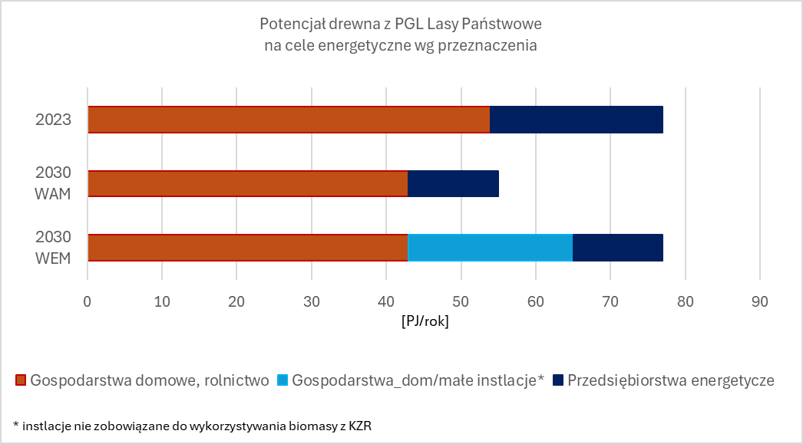
Ilustracja 4. Potencjał drewna z PGL Lasy Państwowe na cele energetyczne według przeznaczenia.

Drewno z lasów prywatnych

Pozyskanie drewna w lasach prywatnych
Lasy prywatne dominują w lasach niestanowiących własności Skarbu Państwa. Lasy prywatne zajmują powierzchnię 1,87 mln ha oraz stanowią 19% w strukturze własności lasów w Polsce. Pozyskanie drewna w lasach prywatnych na potrzeby niniejszego raportu wyznaczono na podstawie Wielkoobszarowej Inwentaryzacji Stanu Lasu.
Intensywność użytkowania w lasach prywatnych wynosi 5,9 mln m³/rok grubizny brutto, przy przeciętnym użytkowaniu rocznym 3,3 m³/ha. Jest to wartość dużo niższa niż w PGL Lasy Państwowe. Wynika między innymi z niższej przeciętnej zasobności drzewostanów w lasach prywatnych (273 m³/ha) oraz niższego średniego wieku lasów, który wynosi 55 lat i jest o 7 lat niższy niż w PGL Lasy Państwowe.
W przeliczeniu na grubiznę netto rzeczywiste pozyskanie drewna w lasach prywatnych wynosi około 4,7 mln m³ rocznie. Warto podkreślić, że pozyskanie raportowane w Roczniku Statystycznym Leśnictwa (GUS) obejmuje tylko część (około 1/3) pozyskania rzeczywistego. Jest to pozyskanie zaewidencjonowane. Tymczasem raport WISL wskazuje na całkowite rzeczywiste pozyskiwanie drewna w lasach prywatnych. Mimo, że w światle przepisów prawa właściciele lasów prywatnych zobowiązani są do ocechowania pozyskanego drewna, a więc potwierdzenia legalności jego pozyskania poprzez świadectwo legalności pozyskania drewna, większość drewna pozyskiwana jest bez ocechowania i zagospodarowana jest na własne potrzeby przez właścicieli lasów prywatnych.
Jednocześnie należy podkreślić, że w ocenie IBL (2024) wielkość pozyskania rzeczywistego w lasach prywatnych należy uznać za legalne, ponieważ nie przekracza pozyskania wynikającego z zadań z zakresu gospodarki leśnej wynikających z uproszczonych planów urządzenia lasów dla lasów prywatnych (90% lasów prywatnych ma sporządzone uproszczone plany urządzenia lasów). Uzasadnia to uwzględnienie w niniejszym raporcie rzeczywistych wartości pozyskania drewna w lasach prywatnych podanych w ramach WISL.
Potencjał zrównoważony drewna na cele energetyczne
Potencjał drewna na cele energetyczne z lasów prywatnych rozpatrywany jest dwutorowo: w ramach pozyskania zaewidencjonowanego (na podst. danych GUS) oraz w części pozyskania nieewidencjonowanego (na podst. danych WISL).
Zgodnie z danymi GUS pozyskanie drewna opałowego wyniosło w 2023 r. 0,36 mln m³/rok (3,4 PJ) – grubizna opałowa oraz drewno małowymiarowe. W przypadku drewna pozyskiwanego bez ewidencjonowania, przyjęto eksperckie założenie, że 70% tego drewna przeznaczona jest na cele opałowe, co stanowi około 2,6 mln m³. Łączna ilość drewna z lasów prywatnych przeznaczanego na cele energetyczne wynosi około 3 mln m³ rocznie (28,5 PJ/rok). Przyjmuje się, że drewno to w całości jest przeznaczone na cele opałowe właścicieli lasów, tj. na potrzeby ogrzewnictwa indywidualnego oraz potrzeby rolnictwa.
W odniesieniu do drewna na potrzeby gospodarstw domowych nie stosuje się kryteriów zrównoważonego rozwoju ani zasady kaskadowego wykorzystania biomasy. Potencjał odpowiada rzeczywistemu pozyskaniu i na tym poziomie jest prognozowany w kolejnych latach.
Prognozując pozyskanie drewna z lasów prywatnych w przyszłości, przyjęto założenie o stałości pozyskania (stałej intensywności użytkowania) w perspektywie do roku 2030 i 2040. Obserwowano stały poziom pozyskania drewna z lasów prywatnych w okresie ostatnich lat (WISL). Z uwagi na rozproszenie użytkowników lasów prywatnych nie ma możliwości sterowania pozyskaniem. Oznacza to, że ilość drewna dostępnego na cele energetyczne w lasach prywatnych do roku 2030 kształtować się będzie na poziomie 3 mln m³/rok (28 PJ/rok).

Drewno z pozostałych kategorii lasów i zadrzewień

Lasy poza ewidencją
Lasy poza ewidencją to obszary z roślinnością leśną niebędące lasami według zapisów Ewidencji Gruntów i Budynków. Lasy poza ewidencją zostały objęte projektem Wielkoobszarowej Inwentaryzacji Stanu Lasów (WISL), który jest podstawowym źródłem informacji o tej formie lasów. Lasy poza ewidencją powstają w przeważającej większości w wyniku sukcesji roślinności na gruntach, które nie są użytkowane. Najwięcej lasów poza ewidencją położonych jest na gruntach ornych (ponad 46%), a także gruntach zadrzewionych i zakrzewionych (17%), pastwiskach trwałych (13%) oraz na łąkach i nieużytkach (16%). Całkowita powierzchnia lasów poza ewidencją spełniających kryteria lasu według Protokołu z Kioto wynosi 1,2 mln ha . Z tego blisko mln ha to lasy spełniające kryteria ustawy o lasach. To właśnie ta część może być uznana za lasy trwałe, które mogą stanowić źródło surowca drzewnego. Ta część lasów jest uwzględniona w raporcie jako źródło drewna na cele energetyczne.
W lasach poza ewidencją znajduje się około 6,4% zasobów drzewnych kraju przy prawie dwukrotnie niższej przeciętnej zasobności (169 mln m³ oraz 158 m³/ha) w porównaniu do lasów ewidencyjnych. Średni wiek lasów poza ewidencją wynosi 33 lata.
Z uwagi na ich młody wiek pozyskanie drewna dotyczy zabiegów pielęgnacyjnych prowadzonych w okresie dojrzewania drzewostanu. Aby oszacować pozyskanie surowca drzewnego, zapewniającego trwałość tych lasów, przyjęto uśredniony współczynnik intensywności użytkowania na poziomie 1,5% rocznie w odniesieniu do miąższości tych lasów. Na tej podstawie otrzymano wartość 2,5 mln m³ drewna rocznie (23,8 PJ/rok). Całą tę ilość uznano za potencjał biomasy na cele energetyczne. Tę samą wielkość przyjęto dla okresu 2030-2040. Należy jednak zaznaczyć, że mogą wystąpić trudności w realizacji tego potencjału w praktyce z uwagi na ograniczenia własnościowe czy logistykę w przypadku rozproszonych i stosunkowo niewielkich obszarowo drzewostanów.

Parki narodowe
Parki narodowe realizują działania związane z ochroną czynną ekosystemów leśnych, w tym ochroną przeciwpożarową oraz ochroną siedlisk przyrodniczych. W wyniku tego procesu pozyskały w 2023 r. 142 tys. m³ drewna okrągłego, z tego blisko 25% stanowi drewno opałowe. Drewno to jest zagospodarowywane na potrzeby parku narodowego lub zbywane na rzecz mieszkańców okolic parku narodowego. W związku z uzyskiwaniem właściwego stanu ochrony ekosystemów leśnych w parkach narodowych, ilość drewna pozyskiwanego w parkach narodowych z każdym rokiem maleje. Na tej podstawie ustalono potencjał biomasy na cele energetyczne z parków narodowych wynoszący 0,04 mln m³ (0,3 PJ/rok).

Lasy gminne
Lasy gminne stanowią także źródło biomasy na cele energetyczne. Ilość drewna opałowego raportowana jest w roczniku statystycznym leśnictwa (2024). Na tej podstawie ustalono potencjał biomasy z lasów gminnych wynoszący 0,02 mln m³ drewna (0,2 PJ/rok).

Zadrzewienia
W przypadku ustalenia potencjału biomasy z zadrzewień, czyli pojedynczych drzew, krzewów albo ich skupisk niebędących lasem w rozumieniu ustawy z dnia 28 września 1991 r. o lasach., skorzystano z danych raportowanych w roczniku statystycznym leśnictwa. Pozyskanie grubizny kształtowało się w roku 2023 na poziomie 1,12 mln m³. Przyjęto, że 90% tego drewna to biomasa na cele energetyczne. Zatem potencjał biomasy z zadrzewień ustalono na 1 mln m³ (9,6 PJ/rok). Pozostała cześć tego drewna wykorzystywana jest prawdopodobnie do celów rolniczych.

Łączny potencjał biomasy leśnej i zadrzewień
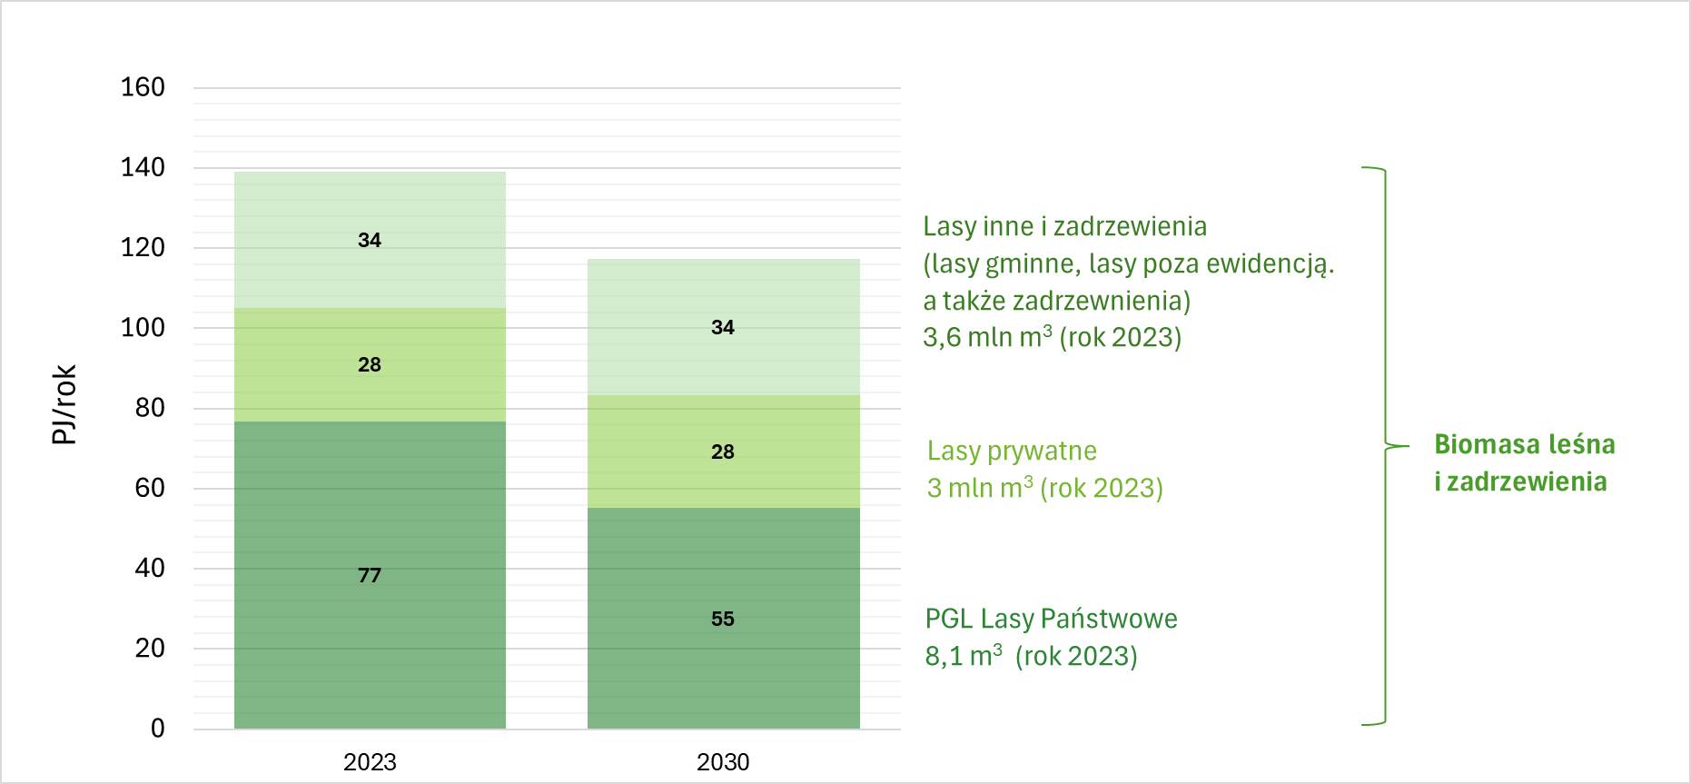
Ilustracja 5. Zestawienie łącznego potencjału biomasy leśnej.

Produkty uboczne przerobu drewna
Sektor drzewny jest ściśle zależny od pozyskania drewna w lasach. Ogólna ilość drewna okrągłego, która trafiła w 2023 r. do przemysłu przerobu drewna została oszacowana na 32,5 mln m³. Jest to szacunek własny na podstawie pozyskania grubizny w PGL Lasach Państwowych oraz założenia, że drewno wielkowymiarowe i średniowymiarowe ogólnego przeznaczenia z pozyskania ewidencjonowanego lasów prywatnych trafia do przerobu przemysłowego. Uwzględniono także bilans eksportu i importu drewna okrągłego z kraju.
Funkcjonowanie sektora drzewnego jest ściśle powiązane z powstawaniem i wykorzystaniem drzewnych produktów ubocznych, tj. pozostałości z kolejnych faz przerobu surowca okrągłego w procesie produkcji materiałów i wyrobów drzewnych. Są to przede wszystkim: wióry, zrzyny i zrębki, a także trociny z przemysłu tartacznego oraz z przemysłu stolarki budowlanej, itp. Materiały te stanowią w większości doskonały surowiec do wykorzystania np. w przemyśle płyt drewnopochodnych i celulozowym, jak również do produkcji pelletów i innych produktów aglomerowanych. Przemysły/branże drzewne kreujące ich podaż jednocześnie generują zapotrzebowanie na nie, a siła i kierunek przepływu strumieni pomiędzy branżami są bardzo zróżnicowane i wynikają z charakteru podaży i popytu na produkty uboczne każdej z tych branż.
W niniejszej analizie nadano priorytet materiałowemu wykorzystaniu drzewnych produktów ubocznych i ujmowania produktów „energetycznych” po stronie podaży i zużycia jako swoistej „reszty”. Oznacza to, że do celów energetycznych możliwe do wykorzystania są jedynie drzewne produkty uboczne niezagospodarowane na cele materiałowe (produkcyjne). Jest to zasadniczo zgodne z kierunkiem polityki gospodarczej Polski, gdzie priorytetem jest materiałowe (produkcyjne, przemysłowe) zagospodarowanie drewna.
Głównym źródłem produktów ubocznych przerobu drewna jest przemysł tartaczny. Powstające tam produkty uboczne (w postaci kawałków, trocin i wiórów oraz pyłu drzewnego) mogą znaleźć zastosowanie materiałowe, a ich głównymi odbiorcami są producenci płyt drewnopochodnych aglomerowanych i mas włóknistych. Mogą być także zużywane do innych celów – przeważnie w ogrodnictwie i rolnictwie. Produkty uboczne z tartaków (głównie trociny) są wykorzystywane również do produkcji pelletów drzewnych.
Ilość produktów ubocznych przerobu drewna dla roku 2023 zaczerpnięto z Raportu o stanie gospodarki i rynku drzewnego. Całkowity wolumen produkcji krajowej wyniósł 14 mln m³. Struktura aktualnego zagospodarowania tego wolumenu została przedstawiona poniżej (Ilustracja 6). W mniejszych ilościach z produktów przerobu drewna korzysta także rolnictwo, ogrodnictwo i garbarstwo.
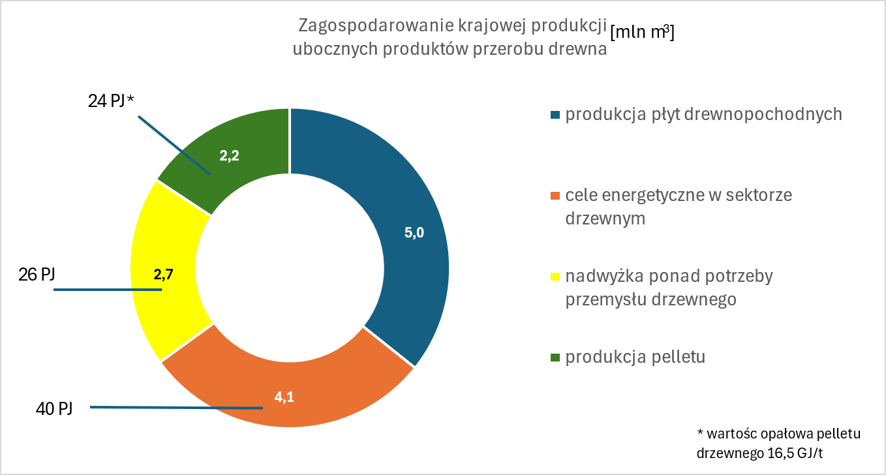
Ilustracja 6. Struktura zagospodarowania produktów ubocznych przerobu drewna powstających w sektorze drzewnym. ,,,

Należy podkreślić, że wskazana nadwyżka, która wynosi 2,7 mln m³ jest już w zdecydowanej większości zagospodarowana przez energetykę zawodową. Poziom zagospodarowania w energetyce krajowej to 2,4 mln m³ produktów ubocznych przerobu drewna.
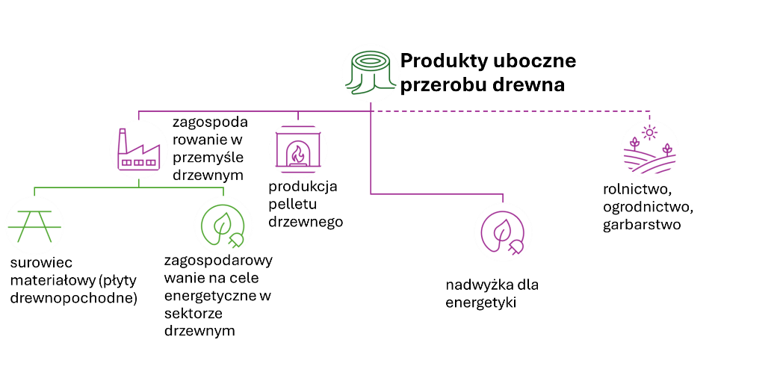
Ilustracja 7. Kierunki zagospodarowania produktów ubocznych przerobu drewna.
W kontekście rozporządzenia Ministra Klimatu i Środowiska z 30 maja 2025 r. w sprawie szczegółowych cech jakościowo-wymiarowych drewna energetycznego produkty uboczne przerobu drewna zostały uznane za drewno energetyczne bez żadnych zastrzeżeń co do racjonalności ich wykorzystania jako surowiec do produkcji materiałowej. Jest to wynik kompromisu uwzględniającego uwagi wielu stron w trakcie prac nad tym aktem prawnym, którego nadrzędną funkcją jak podano w uzasadnieniu jest eliminacja zjawiska spalania w energetyce zawodowej drewna, które może zostać wykorzystane przemysłowo w inny, bardziej korzystny gospodarczo sposób.
Autorzy niniejszej analizy zwracają jednak uwagę, że mając na uwadze zasadę kaskadowego wykorzystania biomasy oraz z punktu widzenia budowania konkurencyjności krajowej gospodarki surowiec drzewny powinien być wykorzystywany w pierwszej kolejności w zastosowaniach o jak najwyższej wartości dodanej, a za taką należy uznać produkty drzewne i drewnopochodne.
Przemysł płytowy oraz powiązany z nim przemysł meblowy znacząco rozbudował swoje moce produkcyjne i osiągając maksimum produkcji w roku 2021. Jego produkcja miała bardzo istotny udział w krajowym eksporcie (15% wartości krajowego eksportu). Obecnie te gałęzie przemysłu pracują poniżej możliwości produkcyjnych, ponieważ są dotknięte skutkami recesji na rynkach zachodnich i związanym z tym spadkiem popytu na meble (w minionych latach 90% polskich mebli było eksportowane do Europy Zachodniej). W roku 2023 wielkość produkcji przemysłu płytowego (w jednostkach fizycznych) była ponad 20% niższa niż w roku 2021 (na podstawie GUS Produkcja wyrobów przemysłowych w 2023 r.). Jak podkreślają przedstawiciele przemysłu płytowego, obecnie konkurencja o surowiec jakim jest zrębka tartaczna nie jest tak silna (z uwagi na spadek popytu na rynkach europejskich na produkty branży meblarskiej), jak byłaby przy pełnym wykorzystaniu linii produkcyjnych krajowych zakładów płytowych. Zwracają także uwagę na fakt, że popyt ze strony energetyki wymusza podnoszenie cen (składane oferty) ze strony przedsiębiorstw płytowych, by zapewnić sobie możliwość zakupu surowca. Rosnące zainteresowanie biomasą ze strony energetyki, a zwłaszcza przedsiębiorstw ciepłowniczych, będzie nasilało konkurencję o ten surowiec.
Na poziomie UE zapisami dyrektywy RED III wprowadzono zasadę kaskadowego wykorzystywania biomasy. W myśl tej zasady priorytetowe jest wykorzystanie biomasy do celów materiałowych względem wykorzystania energetycznego. Chodzi o zapewnienie sprawiedliwego dostępu do zasobów biomasy mając na uwadze innowacyjne produkty z biomasy i zastosowania o wysokiej wartości dodanej oraz rozwój zrównoważonej biogospodarki o obiegu zamkniętym. Ma to szczególne znaczenie w kontekście systemów wsparcia dla bioenergii. RED III wskazuje, że możliwe jest odejście od tej zasady kaskadowości, np. z uwagi na zapewnienie bezpieczeństwa dostaw energii lub brak przetwórni drewna, odstępstwa te wymagają jednak każdorazowo uzasadnienia i informowania Komisji, są jedynie wyjątkiem od powszechności stosowania reguły kaskadowości.

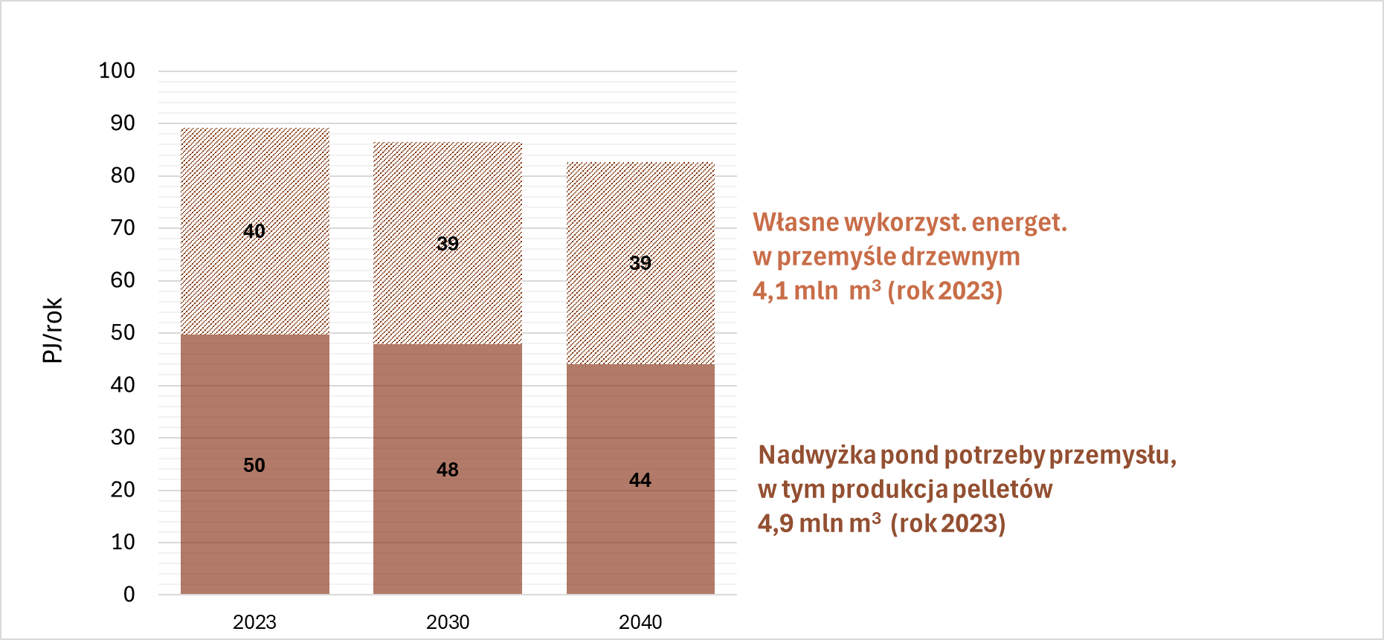
Ilustracja 8. Potencjał zrównoważony ubocznych produktów przerobu drewna na cele energetyczne.

Biomasa pochodzenia rolniczego

Drewno z sadów
Drewno z cięć pielęgnacyjnych w sadach owocowych jest potencjalnym zasobem do celów energetycznych. Jabłonie wymagają cięć pielęgnacyjnych corocznie, owoce pestkowe – corocznie lub w cyklu dwuletnim. Obszar sadów w Polsce wynosi około 300 tys. ha. Przyjmując za Dyjakon (2016), że pozyskuje się średnio 2 t/ha w corocznych cięciach pielęgnacyjnych, potencjał teoretyczny wynosi 0,6 mln ton drewna. Obecnie drewno to jest zagospodarowywane na trzy główne sposoby: (i) jest rozdrabniane i pozostawiane w międzyrzędziach drzew jako naturalny nawóz (źródło materii organicznej dla gleby), (ii) jest usuwane z sadu i palone na polu, (iii) jest wykorzystywane jako paliwo w gospodarstwach rolniczych lub odbierane przez wyspecjalizowane firmy, które są dostawcami biomasy do przedsiębiorstw energetycznych.
Tylko w zagłębiach sadowniczych (zwłaszcza rejon Grójecko-Warecki oraz okolice Sandomierza) możliwe jest zorganizowanie w sposób efektywny zbioru i logistyki gałęzi z cięć na większą skalę. Do tego niezbędne są odpowiednie maszyny balotujące lub rozdrabniające drewno do kontenerów na miejscu.
Wykluczając sady najmniejsze (poniżej 2 ha) potencjał zrównoważony drewna z pielęgnacji sadów został oszacowany na 0,4 mln ton rocznie (6,7 PJ/rok).

Słoma zbożowa
Resztki pożniwne stanowią zasób biomasy na cele energetyczne. Najistotniejszym z nich z uwagi na ilość jest słoma zbóż podstawowych. Jej źródłem mogą być przede wszystkim gospodarstwa bezinwentarzowe specjalizujące się w produkcji roślinnej, o znaczącym udziale zbóż w powierzchni zasiewów. Jednocześnie, należy podkreślić fakt, że gospodarstwa te nie posiadają obornika ani innych odchodów zwierzęcych, które mogłyby być stosowane jako źródło materii organicznej dla gleb, dlatego słoma stanowi z ich perspektywy cenny nawóz i powinna być w pewnej ilości pozostawiona na polu.
Tylko nadwyżkowa słoma zbożowa jest rozpatrywana jako potencjał zrównoważony na cele energetyczne. Według szacunków IUNG-PIB nadwyżka pozostająca po zaspokojeniu potrzeb rolnictwa, takich jak produkcja zwierzęca (ściółka i pasza) oraz bilansowaniu materii organicznej w glebach, kształtuje się na poziomie 6,2 mln ton (średnia dla okresu 2021-2023). Od tej ilości należy odjąć zapotrzebowanie na słomę do wytwarzania podłoży dla producentów pieczarek i boczniaków (Polska jest największym producentem pieczarek w UE), kompostów, a także innych zastosowań (opakowania, izolacje naturalne, itp.), które szacowane jest łącznie na około 1,5-2 mln ton rocznie.
Ponadto w związku z działaniami prośrodowiskowymi w ramach systemu płatności bezpośrednich Wspólnej Polityki Rolnej, zwanymi ekoschematami, lokalna nadwyżka słomy podlega dalszemu ograniczeniu. Ekoschemat Rolnictwo węglowe i zarządzanie składnikami odżywczymi promuje m.in. wymieszanie słomy z glebą w celu zwiększenia wiązania węgla organicznego w glebach rolniczych, cieszy się dużą popularnością wśród polskich rolników.
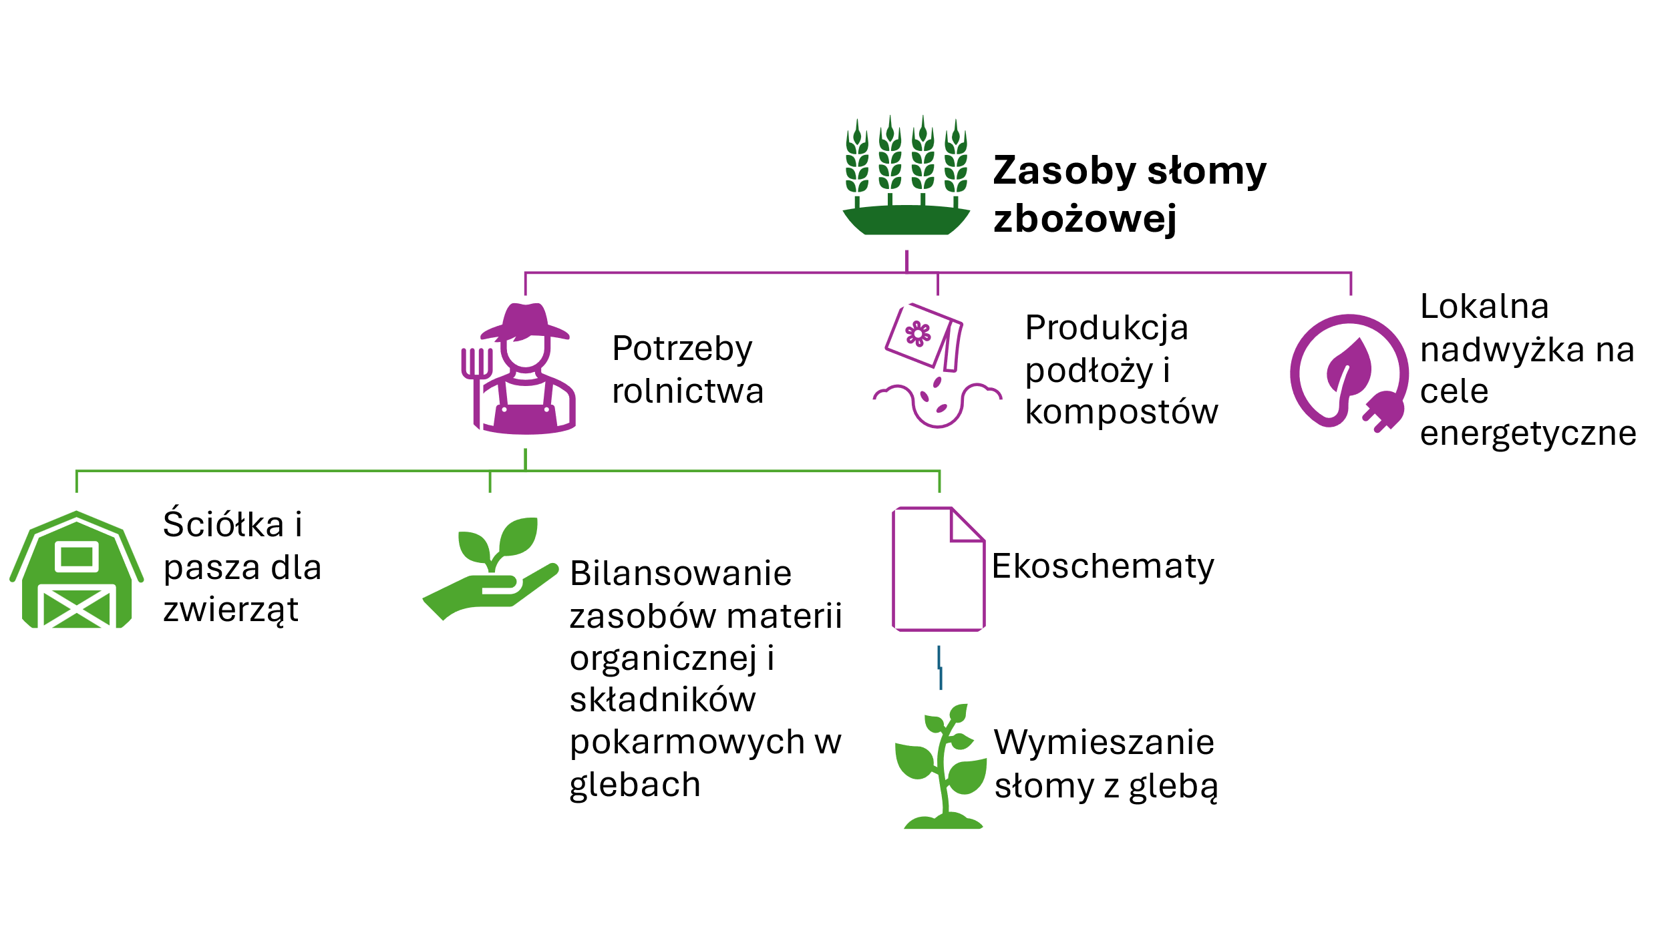
Ilustracja 9. Kierunki zagospodarowania słomy zbożowej.
Należy uwzględnić także fakt, że słoma zbożowa wykorzystywana do celów energetycznych jest trudnym paliwem, które niesie ze sobą wiele wyzwań. Przede wszystkim jest to paliwo o niskiej gęstości objętościowej, co ze względów ekonomicznych organiczna możliwości jej transportu na większe odległości oraz wymaga znacznej przestrzeni magazynowej umożliwiającej utrzymanie stałej wilgotności słomy na poziome 10-20%. Wykorzystanie słomy w formie balotów jest racjonalne tylko lokalnie.
Słoma charakteryzuje się wysoką zawartością części lotnych, niską temperaturą topnienia popiołu, a zawartość chloru i potasu zwiększa korozję metalowych elementów kotła. Ograniczenia techniczne w połączeniu z kosztami zakupu słomy, sprawiają, że mimo dostępnych na rynku urządzeń dostosowanych do wykorzystania słomy do produkcji energii, systemy energetyczne oparte na słomie nie rozwinęły się w Polsce i mają charakter niszowy. Ważną barierą dla rozwoju tego segmentu rynku na poziomie lokalnym (małe lokalne ciepłownie) jest emisja pyłów z kotłów opalanych słomą (duża ilość części lotnych), co sprawia, że są one kwalifikowane do niskich klas pod względem emisyjności. Wymagane są kosztowne systemy doczyszczania spalin.
W Polsce funkcjonują także zakłady wytwarzające pellet oraz brykiet ze słomy, których odbiorcą jest energetyka zawodowa. Skupują one słomę w regionach o jej największej dostępności w celu wytworzenia paliwa zagęszczonego (pellety i brykiety), które transportowane jest następnie do przedsiębiorstw energetyki zawodowej. Związane jest to jednak z wyższymi kosztami paliwa w formie pelletów i brykietów.
Rozproszenie produkcji rolnej w Polsce (niewielka powierzchnia większości gospodarstw rolnych) powoduje, że w wielu regionach trudno budować efektywne łańcuchy dostaw wykorzystania słomy. Wykorzystanie słomy na cele energetyczne może być rozważane przede wszystkim w regionach o dużym udziale zbóż w powierzchni zasiewów oraz dużych powierzchniach gospodarstw rolnych (są to w szczególności województwa: Zachodniopomorskie, Lubuskie, Warmińsko-mazurskie, Pomorskie, Opolskie, Dolnośląskie, Wielkopolskie).
Mając na uwadze zarówno ograniczenia technologicznie i logistyczne związane z wykorzystaniem słomy oraz jej wykorzystanie w rolnictwie i innych zastosowaniach, szacuje się że dostępność słomy możliwej do zagospodarowania na cele energetyczne to maksymalnie 4 mln ton rocznie (56 PJ), z tego szacuje się, że nie więcej niż 1 mln ton jest wykorzystywane obecnie do celów energetycznych.
Ponadto, wraz z prognozowanym w KPEiK dynamicznym rozwojem technologii biogazowych w kraju, racjonalne jest wykorzystanie nadwyżek słomy jako domieszki wsadu do produkcji biogazu/biometanu w procesie fermentacji metanowej (z uwzględnieniem modułu wstępnego przygotowania słomy). Pozwala to na produkcję odnawialnego paliwa gazowego oraz odzysk składników pokarmowych, takich jak azot i fosfor oraz cześć materii organicznej, które wraz z przefermentowaną masą wrócą na pola. Jest to istotna zaleta tej technologii energetycznego wykorzystania słomy w porównaniu z jej spalaniem w formie biomasy stałej.
W perspektywie 2030-2040 należy się spodziewać zmian w strukturze powierzchniowej gospodarstw rolnych na rzecz coraz większych gospodarstw, co poprawi efektywność pozyskania i logistyki słomy, jednak jednocześnie zakłada się zwiększone wykorzystanie słomy do produkcji podłoży i kompostów, a także wykorzystanie słomy do produkcji bioetanolu II generacji oraz w biometanowniach. Wypadkowo uwzględnienie tych czynników i nowych kierunków wykorzystania słomy uzasadnia założenie o utrzymaniu w przyszłości obecnego potencjału słomy do procesów spalania.

Uprawy energetyczne
Uprawy energetyczne roślin wieloletnich, takich jak wierzba czy miskant mogą stanowić źródło biomasy dla lokalnych systemów energetycznych. Kluczową sprawą jest określenie potencjału dostępnych gruntów dla tego typu upraw. Najbardziej kompleksowe podejście w tym zakresie opracowano w IUNG-PIB w oparciu o analizy z wykorzystaniem GIS (System Informacji Geograficznej), uwzględniając zmienność warunków przyrodniczych i produkcyjnych rolnictwa oraz założenie, że tylko grunty o najniższej przydatności rolniczej (IV,V,VI klasa gleb) mogłyby zostać przeznaczone na ten cel (zakładając wykorzystanie gleb o najwyższej produktywności wyłącznie do produkcji żywności),. Potencjał techniczny uwzględnia częstotliwość występowania suszy w Polsce, które mają wpływ na poziom uzyskiwanych plonów. Całkowity potencjał techniczny plonowania roślin wieloletnich w Polsce oszacowano na około 2,9 mln t/rok.
Kluczową sprawą dla rozwoju produkcji biomasy z upraw energetycznych jest dochodowość tej działalności i wobec konwencjonalnych kierunków produkcji rolniczej. Produkcja biomasy z upraw celowych wymaga poniesienia znaczących kosztów związanych z założeniem plantacji wieloletniej, cyklicznym nawożeniem i ochroną roślin, a także zbiorem specjalistycznymi maszynami. Wobec tego biomasa z upraw jest droższa niż biomasa o charakterze produktów ubocznych czy odpadów. Ponadto, proces uprawy biomasy (zabiegi polowe, wykorzystanie nawozów) powoduje, że jej bilans emisji GHG nie jest tak korzystny jak w przypadku biomasy odpadowej.
Należy pamiętać, że rolnicy będą zainteresowani tym rodzajem produkcji roślinnej jedynie wtedy, gdy stworzone zostaną warunki konkurencyjne, a nawet faworyzujące produkcję wieloletnich roślin energetycznych/przemysłowych – czyli przede wszystkim⁴³:
- zapewnione zostaną długoterminowe kontrakty na odbiór biomasy wraz z jasno określoną strategią logistyki tego surowca (np. zróżnicowanie cen loco‐pole, loco‐brama, oferta pomocy w zbiorach, tworzenie grup producenckich, itp.),
- rolnikom zagwarantowana będzie premia w postaci wyższego zysku w stosunku do zysku z produkcji dotychczasowej, co ma związek z ograniczeniem ryzyka takiej konwersji, potrzebą inwestycji w nowe środki produkcji oraz gwarancją stabilizacji inwestycji w przyszłych latach.
Takich warunków nie udało się dotychczas w Polsce wypracować, poza jednostkowymi przypadkami. Mimo, że kwestia upraw energetycznych jest aktualna w Polsce od ponad 20 lat, obecny areał plantacji energetycznych jest bardzo niewielki (poniżej 20 tys. ha).
Warto także zauważyć, że nawet w okresie, gdy funkcjonujący w Polsce system wsparcia oparty na świadectwach pochodzenia (tzw. zielonych certyfikatach), który doprowadził do znacznego wzrostu zużycia biomasy w sektorze elektroenergetyki (lata 2005-2015), nie udało się w Polsce doprowadzić do rozwoju na szeroką skalę trwałych plantacji energetycznych. Natomiast udzielone wsparcie doprowadziło do znaczącego wzrostu importu odpadów pochodzenia rolniczego, np. łusek słonecznika z Ukrainy czy łupin orzecha palmy kokosowej z Malezji.
Mając powyższe na uwadze, prognozując realny potencjał biomasy z upraw energetycznych w Polsce oszacowano w perspektywie roku 2030 areał tego typu plantacji na 40-50 tys. ha i 2-krotnie więcej do roku 2040. Potencjał ustalono na poziomie 0,5 mln ton suchej masy (8,6 PJ/rok) w perspektywie 2030 r. oraz blisko 1 mln ton suchej masy (14 PJ/rok) w perspektywie 2040 r.
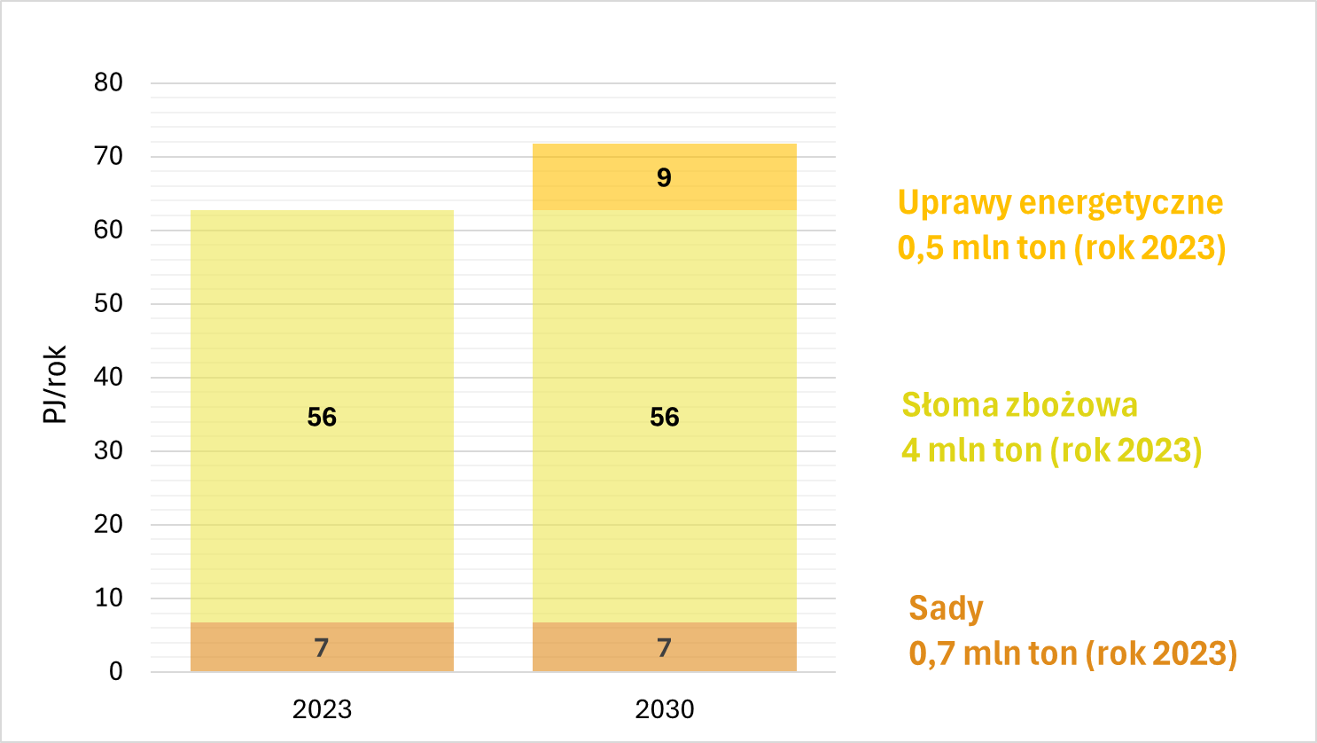
Ilustracja 10. Zestawienie zrównoważonego potencjału biomasy pochodzenia rolniczego na cele energetyczne.

Inne rodzaje biomasy stałej
Obok wymienionych powyżej głównych zasobów, istnieją inne rodzaje biomasy stałej, które nie zostały objęte szacunkiem z uwagi na ich zagospodarowywanie energetyczne typowo w miejscu powstania, m.in. odpady i pozostałości w różnych gałęziach przemysłu (innych niż przemysł drzewny) – nie stanowią zatem istotnego nadwyżkowego źródła biomasy, które mogłoby zostać zagospodarowane przez energetykę/ ciepłownictwo/ ogrzewnictwo. Nie uwzględniono także, takich zasobów jak biomasa z koszenia ekosystemów nieleśnych w ramach zabiegów ochrony czynnej w związku z programami rolno-środowiskowymi, z uwagi na fakt, że stanowi ona bardziej odpowiedni surowiec do produkcji biogazu w instalacjach fermentacji metanowej niż do instalacji spalania.
W Polsce wykorzystywane na cele energetyczne są także inne rodzaje biomasy stałej, które nie mogą zostać uznane za potencjał zrównoważony. Należą do nich m.in. drewno poużytkowe, które powinno w pierwszej kolejności trafić do recyklingu materiałowego.

Wyniki

Wyniki scenariusza WAM
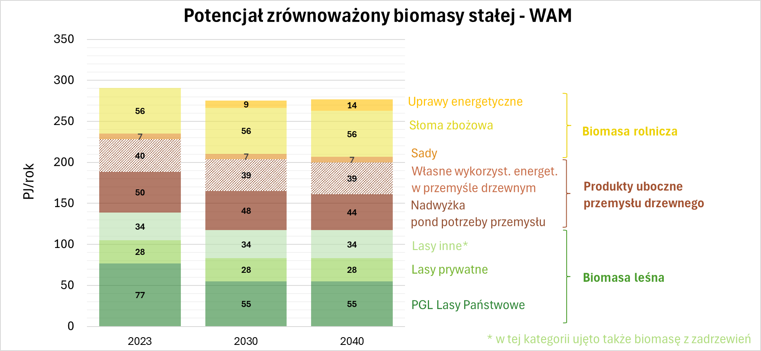
Ilustracja 11. Potencjał zrównoważony biomasy stałej na cele energetyczne – scenariusz WAM.
Biomasa leśna. Potencjał zrównoważony biomasy leśnej z wszystkich form lasów w Polsce wyniósł 139 PJ/rok dla roku 2023. W perspektywie roku 2030 w scenariuszu WAM wyniesie 117 PJ/rok. Spadek wynika z uwzględnienia modyfikacji gospodarki leśnej, w tym ograniczenia pozyskania drewna w PGL Lasy Państwowe z uwagi na realizację rekomendacji Ogólnopolskiej Narady o Lasach oraz dążenie do realizacji celów LULUCF w sektorze leśnym przy jednoczesnym wdrożeniu zasady kaskadowego wykorzystania biomasy służącej zabezpieczeniu odpowiedniej podaży surowca drzewnego dla krajowego przemysłu drzewnego.
Potencjał drewna na cele energetyczne z PGL Lasy Państwowe wynosi obecnie 77 PJ. W perspektywie roku 2030 i 2040 szacowany jest na 55 PJ. Uwzględnia zarówno drewno opałowe dla odbiorców indywidualnych jak i pozostałości pozrębowe dla przedsiębiorstw energetycznych. Drewno pozyskiwane w lasach prywatnych w zdecydowanej większości przeznaczane jest na indywidualne cele opałowe, oszacowane jest na 28 PJ. Z uwagi na duże rozdrobnienie i rozproszenie działek leśnych wprowadzenie racjonalnej gospodarki w tych lasach jest utrudnione. Ponadto lasy gminne, zadrzewienia i lasy poza ewidencją (obszary z roślinnością leśną na gruntach niebędących lasami) tworzą potencjał na cele energetycznie wynoszący 34 PJ/rok, z przeznaczeniem głównie dla ogrzewnictwa indywidualnego.
Produkty uboczne przerobu drewna. Produkty uboczne przerobu drewna to pozostałości z kolejnych faz przerobu drewna w procesie produkcji materiałów i wyrobów drzewnych. Powstający wolumen jest w dużej mierze konsumowany w samym sektorze drzewnym, stanowiąc zarówno surowiec materiałowy (produkcja płyt drewnopochodnych i celulozowa), jak i paliwo do produkcji energii wykorzystywanej na miejscu do procesów produkcyjnych (np. suszarnie drewna, ale także elektrociepłownie przemysłowe). Ta cześć produktów ubocznych przerobu drewna, która wykorzystywana jest w sektorze przemysłu drzewnego na cele energetyczne wynosi obecnie 40 PJ i została wliczona w potencjał energetyczny. Dodatkowo istnieje nadwyżka produktów ubocznych ponad potrzeby sektora przerobu drewna, która stanowi zasób na cele energetyczne wynoszący obecnie na 50 PJ/rok. Ilość ta zagospodarowana jest do produkcji pelletów – około 24 PJ/rok (głównie dla gospodarstw domowych), jak również w formie zrębki trafia do przedsiębiorstw energetycznych (energetyka zawodowa i ciepłownictwo). W perspektywie roku 2040 nadwyżka będzie zmniejsza się z uwagi na nowe zastosowania materiałowe produktów ubocznych przerobu drewna (zgodnie z zasadą kaskadowego wykorzystania biomasy).
Słoma zbożowa. Nadwyżkowa ilość słomy zbóż podstawowych dostępna na cele energetyczne, po uwzględnieniu zaspokojenia potrzeb rolnictwa (ściółka, pasza dla zwierząt, przyoranie) oraz innych kierunków wykorzystania (produkcja podłoży i kompostów), wynosi obecnie 56 PJ rocznie i będzie kształtowało się na podobnym poziomie w przyszłości. Potencjał uwzględnia ograniczenie dla wykorzystania tych zasobów z uwagi na trudności logistyczne i specyfikę polskiego rolnictwa (rozdrobnienie).
Drewno z sadów owocowych. Rolnictwo jest także źródłem biomasy drzewnej z pielęgnacji i odnowień sadów, ilość dostępnych zasobów oszacowano na 7 PJ/rok obecnie i w perspektywie 2030.
Biomasa z wieloletnich plantacji energetycznych. Uprawy roślin wieloletnich (wierzba, topola, miskant, itp.) są zasobem, który potencjalnie także może być rozwijany. W niniejszym raporcie przyjęto ostrożne założenia co do wysokości plonów i areału. Oszacowany potencjał upraw energetycznych na rok 2030 wynosi ok. 9 PJ oraz 14 PJ w roku 2040. Należy podkreślić, że produkcja biomasy z upraw rozwinie się z sukcesem pod warunkiem stworzenia odpowiednich warunków wsparcia. Polegać ono powinno na zapewnieniu producentom długoterminowych kontraktów na odbiór biomasy wraz z jasno określonej strategii zbioru i logistyki tego surowca, oraz zagwarantowaniu wyższego zysku w stosunku do produkcji dotychczasowej.

Wyniki scenariusza WEM
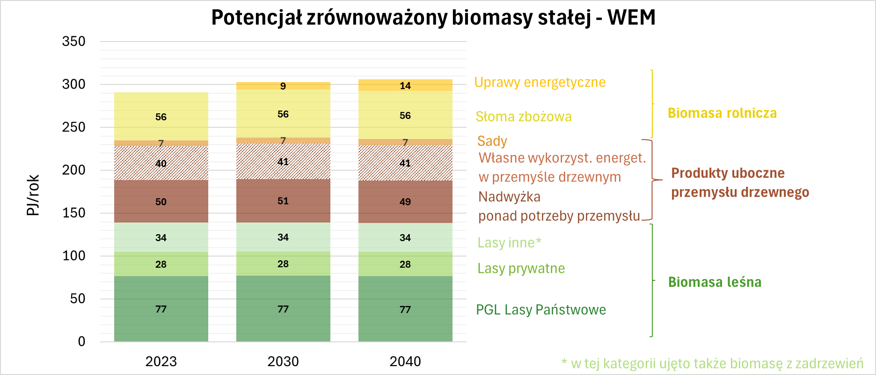
Ilustracja 12. Potencjał zrównoważony biomasy stałej na cele energetyczne – scenariusz WEM.
Różnica między scenariuszami WAM i WEM dotyczy ilości biomasy leśnej i będącej jej pochodną ilości produktów ubocznych przerobu drewna. Z uwagi na to, że szacunek biomasy w scenariuszu WEM nie uwzględnia regulacji dotyczące realizacji celu LULUCF dla 2030 r. oraz wdrażanie postanowień Ogólnopolskiej Narady o Lasach (które w rzeczywistości będą ten potencjał zmniejszać), wyniki otrzymane dla scenariusza WEM mają funkcjęwartość poglądową i służą jako odniesienie dla oszacowania potencjału biomasy w scenariuszu WAM.

Wnioski
- Na zasoby biomasy należy patrzeć jako ważny surowiec dla wielu gałęzi gospodarki. Tymczasem dominuje podejście silosowe, tj. sektory poszukujące alternatywy dla paliw kopalnych patrzą na biomasę wyłącznie przez pryzmat swoich potrzeb i kreują popyt na biomasę bez głębszej analizy szerszego kontekstu jej wykorzystania w krajowej gospodarce.

- Nieuniknioną konsekwencją znaczącego zwiększenia zużycia biomasy drzewnej w transformacji sektora elektroenergetycznego i ciepłownictwa w Polsce byłby drastyczny wzrost popytu na drewno i wynikająca z tego presja gospodarcza na lasy i przemysł drzewny. Konieczne jest stworzenie skutecznego systemu weryfikacji wytwórców energii elektrycznej/cieplnej objętych obowiązkiem stosowania biomasy zrównoważonej, tak by zapobiegać wykorzystaniu drewna innego niż drewno energetyczne do produkcji energii w elektroenergetyce i ciepłownictwie, a także zabezpieczenie w pierwszej kolejności potrzeb odbiorców indywidualnych wykorzystujących biomasę (drewno opałowe lub pellety i brykiety) do celów grzewczych.

- Rysuje się poważne niebezpieczeństwo zaburzeń na istniejącym krajowym rynku biomasy, w szczególności na rynku drewna. Presja na przemysł drzewny jest obserwowana już dziś. Przy obecnym rozwoju krajowego przemysłu drzewnego, drewno – w szerokim ujęciu – nie może stanowić podstawy funkcjonowania rynku ciepłowniczego w Polsce, co najwyżej jedynie lokalnie może być uzupełniającym elementem małych systemów ciepłowniczych.

- Transformacja oparta na biomasie może się okazać niebezpieczną pułapką poprzez uzależnienie przedsiębiorstw energetycznych od importowanych paliw z biomasy. W sytuacji gdy, rynek krajowy oparty na zrównoważonych zasobach, nie pokryje w pełni rosnącego zapotrzebowania na biomasę, oznaczałoby to uzależnianie się od zewnętrznych źródeł dostaw i wejście na globalny rynek biomasy, który jest narażony na fluktuacje cenowe oraz zawirowania geopolityczne. Mogłoby to wpłynąć negatywne na konkurencyjność przedsiębiorstw oraz końcowych odbiorców energii/ciepła, a także suwerenność energetyczną i bezpieczeństwo energetyczne Polski. Jednocześnie ciepłownictwo systemowe, zgodnie z zapisami dyrektywy RED III, może mieć istotną rolę w regulacji sektora elektroenergetycznego. Transformacja poprzez elektryfikację systemów ciepłowniczych to rozwiązanie oparte na integracji obu systemów - ciepłowniczych i elektroenergetycznego, co pozwoliłoby na zagospodarowanie rosnących nadwyżek energii elektrycznej z OZE. Ciepłownictwo wyposażone w kotły elektrodowe, pompy ciepła i magazyny ciepła mogłoby czerpać korzyści z synergii obu systemów. Niezbędne jest stworzenie warunków promujących rozwój tego typu rozwiązań.

- Polska nie dysponuje wystarczającym potencjałem zrównoważonej biomasy drzewnej, aby realizować transformację ciepłownictwa w oparciu o biomasę – jako dominujący kierunek.

- Konieczny jest monitoring rynku biomasy dla bieżącej weryfikacji i ewentualnej korekty polityk.

Dyrektywa Parlamentu Europejskiego i Rady (UE) 2023/2413 z dnia 18 października 2023 r. zmieniająca dyrektywę (UE) 2018/2001, rozporządzenie (UE) 2018/1999 i dyrektywę 98/70/WE w odniesieniu do promowania energii ze źródeł odnawialnych oraz uchylająca dyrektywę Rady (UE) 2015/652. Art. 29 7b).
Szczegółowe wyniki dla scenariusza WEM zostały zaprezentowane w rozdziale 3. Wyniki.
Wytyczne i rekomendacje Ogólnopolskiej Narady o Lasach. Dostęp: 2.06.2025.
Rozporządzenie 2018/841 w sprawie włączenia emisji i pochłaniania gazów cieplarnianych w wyniku działalności związanej z użytkowaniem gruntów, zmianą użytkowania gruntów i leśnictwem do ram polityki klimatyczno-energetycznej do roku 2030 i zmieniające rozporządzenie (UE) nr 525/2013 oraz decyzję nr 529/2013/UE.
Wykorzystanie materiałowe przyczynia się do długoterminowego magazynowania węgla zawartego w biomasie i tworzy wyższą wartość dodaną dla gospodarki. Dotyczy to w szczególności wytwarzania trwałych produktów z pozyskanego drewna, w tym materiału budowlanego.
Raport nie uwzględnia szczegółowej analizy bilansu emisji GHG związanego z produkcją, pozyskaniem, dostawą i wykorzystaniem danego rodzaju biomasy w miejscu jej przeznaczenia. Warto jednak podkreślić, że znakomita większość analizowanych tu zasobów (z wyjątkiem upraw energetycznych) to pozostałości lub produkty uboczne, którym przypisuje się zerową (lub bliską zeru) emisję GHG dla etapu produkcji biomasy, co pozwala co do zasady osiągnąć wymagany poziom redukcji GHG.
Lasy w Liczbach. Dane dotyczące działalności PGL Lasy Państwowe. Dostęp: 05.06.2025.
Grubizna brutto - odnosi się do miąższości drewna, w której grubość pnia mierzona jest w korze.
Grubizna netto i drewno małowymiarowe. Sprawozdania finansowo-gospodarcze PGL Lasy Państwowe.
Majerowski T. 2023. Potencjał pozyskiwania drewna najniższej jakości. Dokumentacja Dyrekcji Generalnej Lasów Państwach udostępniona na potrzeby MKIŚ.
Mierzona w grubszym końcu.
Mierzona w cieńszym końcu.
https://biznes.pap.pl/wiadomosci/firmy/w-ciagu-dwoch-lat-ma-powstac-narodowa-strategia-lesna-wiceminister-klimatu-opis. Dostęp: 09.09.2025.
Wytyczne i rekomendacje Ogólnopolskiej Narady o Lasach.
Konsultacje merytoryczne z ekspertami Departamentu Łowiectwa i Leśnictwa, kwiecień-maj 2025.
Rozporządzenie 2018/841 w sprawie włączenia emisji i pochłaniania gazów cieplarnianych w wyniku działalności związanej z użytkowaniem gruntów, zmianą użytkowania gruntów i leśnictwem do ram polityki klimatyczno-energetycznej do roku 2030 i zmieniające rozporządzenie (UE) nr 525/2013 oraz decyzję nr 529/2013/UE
IBL 2024a. Znaczenie lasów i gruntów z roślinnością leśną w pochłanianiu i magazynowaniu CO₂ w ramach nowej strategii leśnej UE 2030 oraz pakietu ustaw „Gotowi na 55”. Instytut Badawczy Leśnictwa.
Należy dodać, że część ekspertów zwraca uwagę, że przyjęcie scenariusza WAM z ograniczeniem pozyskania drewna może doprowadzić do zwiększenia skali zamierania drzewostanów po roku 2030.
IBL 2024. Pozyskania drewna wg scenariuszy spójne z raportem IBL 2024a. Dane w arkuszu .xls [przekazane do MKiŚ-DSA dn. 23.12.2024].
Rocznik statystyczny leśnictwa. GUS 2024.
Konsultacja merytoryczna z przedstawicielami Dyrekcji Generalnej PGL Lasy Państwowe – marzec-kwiecień 2025.
Instalacje o mocy cieplnej co najmniej 20 MW, a po wdrożeniu dyrektywy RED III – co najmniej 7,5 MW.
Rocznik statystyczny leśnictwa. GUS 2024.
Wielkoobszarowa Inwentaryzacja Stanu Lasu. Dostęp: 03.04.2025.
. Art. 14a Ustawy z dnia 28 września 1991 r. o lasach (Dz.U. 1991 nr 101 poz. 444)
Konsultacje merytoryczne z prof. dr. hab. Emilią Wysocką-Fijorek, IBL, grudzień 2024.
Konsultacja merytoryczna z przedstawicielami Dyrekcji Generalnej PGL Lasy Państwowe – marzec-kwiecień 2025.
Jak wykazały wyniki Najwyższej Izby Kontroli w przypadku lasów prywatnych mamy do czynienia z dużym rozdrobnieniem działek leśnych oraz ich rozproszeniem, nieuregulowanym stanem prawnym wielu nieruchomości leśnych, w tym brak danych i kontaktu do właścicieli. Z uwagi na brak odpowiedniej wiedzy o prowadzeniu gospodarki leśnej u ich właścicieli, lasy prywatne często są zaniedbane, w większości nikt ich nie pielęgnuje, nie prowadzi na nich gospodarki leśnej.
Lasem jest obszar o powierzchni przynajmniej 0,05-0,1 ha o pokryciu koronami drzew powyżej 10-30% i drzewami zdolnymi osiągnąć wysokość 2-5 m.
Art. 3 Ustawy o z dnia 28 września 1991 r. o lasach. Lasem jest grunt o zwartej powierzchni co najmniej 0,1 ha, pokryty roślinnością leśną (uprawami leśnymi) – drzewami, krzewami oraz runem leśnym – lub przejściowo jej pozbawiony (…) związany z gospodarką leśną, zajęty pod wykorzystywane dla potrzeb gospodarki leśnej (…).
Konsultacje z przedstawicielami PGL Lasy Państwowe, kwiecień 2025.
Oszacowana wielkość pozyskania/potencjału nie uwzględnia zasady kaskadowego wykorzystania biomasy określonej w rozporządzeniu o drewnie energetycznym. Należy zatem założyć, że drewno to trafić może do małych instalacji (poniżej progu wymaganego biomasy z certyfikatem KZR) lub do indywidualnych kotłów grzewczych w gospodarstwach domowych.
Dane za rok 2023. Źródło: Departament Ochrony Przyrody, Ministerstwo Klimatu i Środowiska.
GUS. Rocznik Statystyczny Leśnictwa 2024.
Zgodnie z definicja zadrzewienia z art. 5 pkt. 27 ustawy o ochronie przyrody (Dz. U. 2004 Nr 92 poz. 880).
Przyjęto, że do krajowego sektora drzewnego trafia następująca ilość grubizny: - 32,1 mln m³ grubizny pozyskanej w PGL Lasy Państwowe (pozyskanie grubizny ogółem w 2023 r. minus drewno opałowe S4 minus część S2AP trafiającej do energetyki/ciepłownictwa (1,5 mln m3), na podstawie Rocznik Leśnictwo, GUS 2024), - 1,9 mln m³ grubizny z lasów prywatnych (pozyskanie ewidencjonowane grubizny oraz cześć pozyskania nieewidencjonowanego w 2023 r., na podstawie: Rocznik Leśnictwo, GUS 2024 oraz WISL, 2024), - 1,7 mln m³ importowanego drewna do przerobu materiałowego (Raport o stanie gospodarki i rynku drzewnego, MKiŚ 2024). - minus 3,2 mln m3 drewna eksportowanego (Raport o stanie gospodarki i rynku drzewnego, MKiŚ 2024).
Raport o stanie gospodarki i rynku drzewnego. Ministerstwo Klimatu i Środowiska, Genewa, 2024.
SPPD, 2025. Konsultacje z przedstawicielami Stowarzyszenia Producentów Płyt Drewnopochodnych w Polsce – marzec 2025.
GUS 2024. Gospodarka paliwowo energetyczna. Tabl. 1(33). Bilans energii - sekcja C przetwórstwo przemysłowe.
GUS 2024. Produkcja wyrobów przemysłowych w 2023. Tabl. 2. Produkcja wytworzona ważniejszych wyrobów przemysłowych w 2023 r.
Oszacowano, że krajowe zapotrzebowanie na pellet do kotłów indywidualnych wg ilości kotłów na pellet w Centralna Ewidencja Emisyjności Budynków wynosi 1,2 mln ton.
Badanie statystyczne 1.44.02 Elektroenergetyka i ciepłownictwo. MKiŚ i URE.
GUS 2024. Produkcja wyrobów przemysłowych w 2023 r. Tabl. 2. Produkcja wytworzona ważniejszych wyrobów przemysłowych w latach 2019-2023.
SPPD, 2025. Konsultacje z przedstawicielami Stowarzyszenia Producentów Płyt Drewnopochodnych w Polsce – marzec 2025. MKiŚ.
Art. 3 ust. 3 dyrektywy RED III.
Pozostawienie słomy na polu i wymieszanie jej z wierzchnią warstwą gleby sprawia, że ulega ona rozkładowi przez mikroorganizmy glebowe stając się źródłem materii organicznej i uczestniczy w tworzeniu próchnicy glebowej. Zwiększona zawartość próchnicy zwiększa pojemność sorbcyjną i wodną gleby, co jest bardzo pożądane przez rolników ze względu na zmieniający się klimat, w tym coraz częściej występujące okresy suszy. Dlatego tak ważne jest wprowadzanie do gleby masy organicznej, a nie jej usuwanie z pola.
Analiza potencjału podaży biomasy na poziomie krajowym i regionalnym. Geoportal. Dotacja celowa 6.1 2024. IUNG-PIB, 2024.
Ekoschematy obszarowe.
BIOMAGIC. Bioprodukty z biomasy lignocelulozowej pozyskanej z gruntów marginalnych w celu wypełnienia luki obecnej w narodowej biogospodarce (BIOmagic).
[Pudełko R., Faber A. Dobór roślin energetycznych dostosowanych do uprawy w różnych regionach kraju. [w:] Nowoczesne technologie pozyskiwania i energetycznego wykorzystania biomasy. Instytut Energetyki. Warszawa, 2010.]`

